28/10/2025
Emilia.mga@gmail.com
EMÍLIA MARGARETH GONZAGA ALVES
Sistema de Gestão Financeira
Controle de Despesas de Clientes da RVR Engenharia

Apresentação e Propósito do Sistema
- O que é: Sistema de Gestão Financeira desenvolvido especificamente para a RVR Engenharia
- Para que serve: Controle centralizado de gastos e despesas dos clientes de construção de casas de alto padrão
- Objetivo principal: Gerar relatórios quinzenais precisos e facilitar a gestão financeira de múltiplos projetos

Visão Geral das Funcionalidades
- Entrada de Dados: cadastros, gerenciamento e lançamentos de clientes, fornecedores, faturas, boletos, reembolsos, parcelamentos, importação de folha de pagamentos e de Transporte e Café, diárias de colaboradores, importação de arquivo XML, etc.
- Taxas de Administração: cadastro de contrato de administração de obra, com descrição dos eventos/fases e controle de pagamentos por percentual de gastos ou parcelas
- Despesas Rateadas: lançamentos de custos compartilhados em uma única tela, agilizando a rotina
- Geração de Relatórios: análises quinzenais, maiores fornecedores, por tipo de despesa, por categoria, acompanhamento de medições de empreiteiros
- Gestão de Medições: cadastro de contratos, acompanhamento e lançamentos de medições de empreiteiros
- Configurações do Sistema: parâmetros básicos (valor de CAFÉ, bancos, categorias, materiais e fases da obra e índices de correção monetária)

Benefícios e Vantagens
- Automatização: Redução de erros manuais e agilidade nos processos
- Controle: Visibilidade completa dos gastos por cliente e projeto
- Relatórios: Informações precisas para tomada de decisão
- Backup automático: Proteção contra perda de dados
- Integração: Importação de dados do sistema DOMÍNIO (RH) através de planilha eletrônica
- Integração: Importação dos dados de VT e CAFÉ de planilha eletrônica
- Integração: Importação de NF-e a partir de arquivo XML

Funcionalidades possíveis de serem desenvolvidas
- Integração: operacionalizar módulo para importação de NFe, melhorando a eficiência da atividade
- Relatórios: desenvolver relatório de controle de administração de obras, permitindo o acompanhamento integral de serviços e materiais, através dos eventos/fases da construção, visando a confecção do Manual do Proprietário no encerramento da parceria
- Correção monetária: inclusão de contratos passíveis de correção com dados oficiais (IGPM, IPCA, INCC, etc)

Guia de Utilização do Sistema de Gestão Financeira
Este documento descreve o processo para inclusão de dados financeiros e as novas funcionalidade que foram introduzidas nessa versão do Sistema de Gestão Financeira.
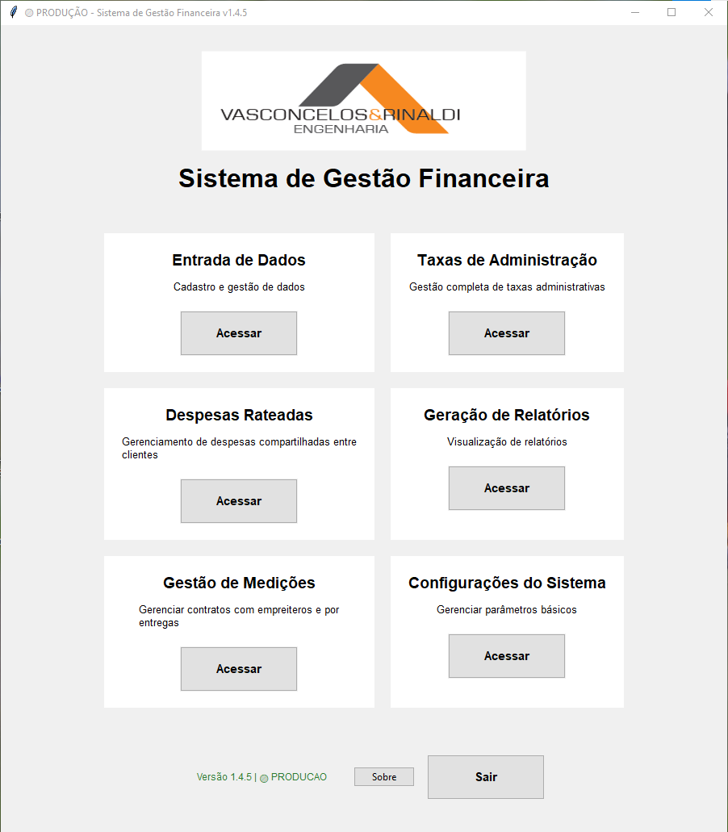

Evolução das versões:
VERSION_INFO
major | minor | patch | date | changes
1 | 0 | 0 | 26/02/2025 | "Entrada de Dados de Clientes, criando a planilha no caso de novo cliente"
 |  |  |  | "Entrada de Dados de Fornecedores, permitindo a criação e edição na mesma aba"
 |  |  |  | "Lançamentos de RH com escolha da referência do pagamento, padronizando a entrada"
 |  |  |  | "Lançamentos automático de CAFÉ sempre que for feita a inclusão de TRANSPORTE"
 |  |  |  | "Campo CATEGORIA aberto para edição"
 |  |  |  | "DADOS BANCÁRIOS: permitido alternar entre PIX e TED, quando existirem as opções"
 |  |  |  | "Opção de PARCELAMENTO de despesas"
 |  |  |  | "Visualizador de Lançamentos que permite edição ou exclusão antes de enviar para a planilha do cliente"
 |  |  |  | "Gerador de Relatórios INDIVIDUAL ou em LOTE, com ou sem lançamentos futuros (criados no PARCELAMENTO"
 |  |  |  | "Módulo FINALIZAR QUINZENA para cálculo e lançamento de taxa de administração cobrada por percentual dos gastos na quinzena"
1 | 1 | 0 | 14/03/2025 | "Separação de despesas com funcionários, no Relatório, separando despesas mensais das eventuais"
 |  |  |  | "Correção do campo percentual e inclusão de dados bancários na Entrada em Gestão de Contrato"
 |  |  |  | Melhoria do layout da tela de Seleção de Cliente"
 |  |  |  | Correção da combobox Banco em Fornecedor"
 |  |  |  | "Reorganização da aba Fornecedor com funcionalidade de duplo clique"
 |  |  |  | "Ajuste do layout da aba Entrada de Dados para melhor usabilidade"
 |  |  |  | "Adição de preenchimento automático da referência baseado na especificação do fornecedor"
1 | 2 | 0 | 24/04/2025 | "Criação do módulo para rateio de despesas comuns a todos os clientes"
 |  |  |  | "Criação do módulo de controle de medições de empreiteiros"
 |  |  |  | "Ajuste na aba Clientes, permitindo a inclusão do encerramento da obra ou do contrato"
 |  |  |  | "Criação de uma interface com todos os relatórios"
 |  |  |  | "Criação de relatório de Fornecedores",
 |  |  |  | "Criação de relatório de Medições",
 |  |  |  | "Criação de relatório de Tipos de Despesas"
 |  |  |  | "Separação de relatório de Lançamentos Futuros"
 |  |  |  | "Inclusão das etapas de obra nos contratos de administração de obras"
1 | 2 | 1 | 20/05/2025 | "Incluído verificador de lançamentos iguais"
 |  |  |  | "Modificado o campo Dias para permitir 1/2 diária"
 |  |  |  | "Adicionado campo com ID do lançamento"
 |  |  |  | "Refeita a verificação se a planilha está aberta"
1 | 3 | 0 | 29/05/2025 | "Incluído Gerenciador de lançamentos, permitindo edição e exclusão de dados da planilha"
 |  |  |  | "Adicionados campos na planilha com 'STATUS', 'ID_LANCAMENTO' e 'HISTORICO_ALTERACAO'"
 |  |  |  | "Modificados todos relatórios para identificar o 'STATUS' dos lançamentos"
 |  |  |  | "Liberado Relatório por Categoria"
1 | 3 | 1 | 04/06/2025 | "Instalado sistema de Backup Automático contra quedas/travamentos"
 |  |  |  | "Melhoria no relatório de Tipos de Despesas, mostrando o total geral por tipo e gráfico de linha do tempo"
 |  |  |  | "Melhoria no relatório de Categoria, mostrando o total geral por categoria e gráfico de linha do tempo"
1 | 3 | 2 | 22/06/2025 | "Inclusão de Visualizador de Lançamentos de Fornecedor"
 |  |  |  | “Adição de funcionalidade para cadastro de fornecedor PF sem CPF"
 |  |  |  | "Melhoria no Relatório de Fornecedores que está mostrando quais clientes adquiriram de um dado fornecedor"
 |  |  |  | "Inclusão de Correção Monetária para contratos de administração, dependendo de teste para ser totalmente implementada"
1 | 3 | 3 | 09/07/2025 | "Inclusão de Importação de planilha com dados de TRANSPORTE e CAFÉ"
 |  |  |  | "Alteração do Relatório de Despesas para incluir o PDF Temporário"
 |  |  |  | "Exclusão do ordenamento dos pagamentos de Diaristas para ser pela entrada e não por valor pago"
 |  |  |  | "Exclusão do ordenamento dos pagamentos das despesas pagas pelo Cliente para ser pela entrada e não por data de vencimento"
1 | 4 | 0 | 22/08/2025 | "Adição de funcionalidade para recálculo de taxa de administração por percentual, sempre que houver inclusão, alteração ou exclusão de lançamento"
 |  |  |  | “Correção do cálculo de taxa de administração, considerando apenas lançamentos do tipo 'ATIVO'"
 |  |  |  | "Melhoria na funcionalidade que detecta duplicidade de lançamento"
 |  |  |  | "Inclusão do campo 'NF' no Gerenciador de Lançamentos"
 |  |  |  | "Inclusão de botões de 'EXCLUSÃO/RESTAURAÇÃO' de várias despesas no Gerenciador de Lançamentos."
 |  |  |  | "Inclusão do campo 'ETAPA DA OBRA' na Entrada de Dados, com manutenção através das Configurações do Sistema."
 |  |  |  | "Inclusão de gerenciamento para excluir CPF temporário",
 |  |  |  | "Inclusão de campo 'INSUMO' na Entrada de Dados, com manutenção através das Configurações do Sistema"
 |  |  |  | "Inclusão de funcionalidade para importação de NFe via XML e Chave de Acesso, permitindo salvar dados financeiros e materiais na planilha do cliente"
1 | 4 | 1 | 28/08/2025 | "Melhoria no Visualizador de Lançamentos de Fornecedor que agora possui todas as funcionalidades do Gerenciador de Lançamentos"
 |  |  |  | "Correção na aba Entrada de Dados que não estava limpando corretamente todos os campos"
1 | 4 | 2 | 05/09/2025 | "Inclusão de autocompletar nos campos 'Etapa da Obra' e 'Insumo' na aba Entrada de Dados"
 |  |  |  | "Correção de EXCLUIR/RESTAURAR individual no Gerenciador de Lançamentos"
 |  |  |  | "Correção do Backup Automático para verificar o Cliente antes de salvar"
1 | 4 | 3 | 24/09/2025 | "Inclusão da opção Dinheiro em Dados Bancários na entrada de dados"
 |  |  |  | Melhorias no parcelamento, permitindo a entrada de parcelas com diferentes valores"
 |  |  |  | "Inclusão de Agenda com dados pré-definidos e lançamentos futuros"
1 | 4 | 4 | 17/10/2025 | "Correção do filtro de datas do Gerenciador de Lançamentos, que estava trazendo a data do dia se, outras funcionalidades fossem chamadas."
 |  |  |  | "Correção da compensação de Taxa de Administração caso fossem detectados valores errados em períodos anteriores"
 |  |  |  | "Inclusão de edição de Taxa de Administração do tipo Fixo"
 |  |  |  | "Melhoria no Visualizador de Lançamentos de Pendentes, que elimina registros duplicados ao salvar na planilha"
 |  |  |  | "Correção na importação de dados de RH após mudança de versão do Excel na origem do arquivo"
1 | 4 | 5 | 27/10/2025 | "Inclusão de campo para Notas no final do relatório"
 |  |  |  | "Correção para inclusão de lançamentos futuros no relatório"
 |  |  |  | "Inclusão de vinculação de medições de contratos à despesa lançada",
 |  |  |  | "Adição de diferenciação visual entre ambientes TESTE e PRODUÇÃO"

Entrada de Dados
- Seleção de Cliente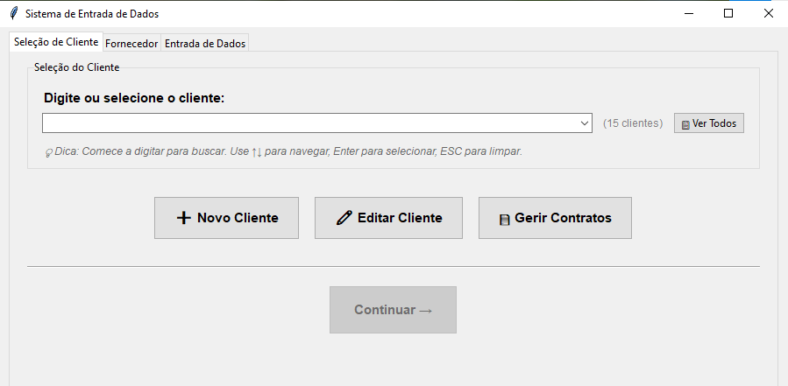
  - Selecione o cliente na lista suspensa
  - Novo Cliente:
    - Nome do Cliente
    - Endereço
    - Data inicial – deve ser dia 5 ou dia 20
    - Observação – qualquer informação que seja útil compartilhar
    - Salvar
      - Nesse momento, adiciona os dados em clientes.xlsx
      - Cria arquivo .xlsx com o nome do cliente
      - Volta ao menu anterior
  - Editar Cliente
    - Edição dos dados
    - Marcar finalização da obra ou encerramento do contrato
  - Gerir Contratos:
    - Cria, Edita ou Exclui contrato de gestão de obra
    - Novo Contrato
      - Dados do contrato: número, data de início e de fim
      - Administradores: CNPJ/CPF e Nome
      - Tipo de contrato: Percentual ou Fixo
      - Se Fixo:
        - Informar o valor do contrato
        - Se tiver entrada, informar o valor e a data de pagamento da entrada
        - Número de parcelas
        - Data inicial do pagamento
  - Continuar: vai para a aba Fornecedor
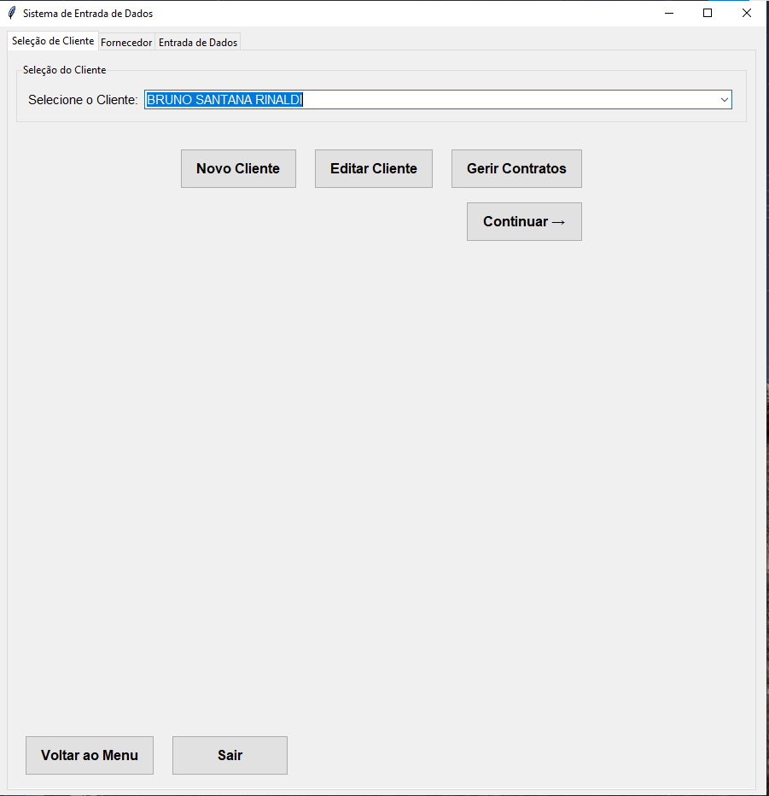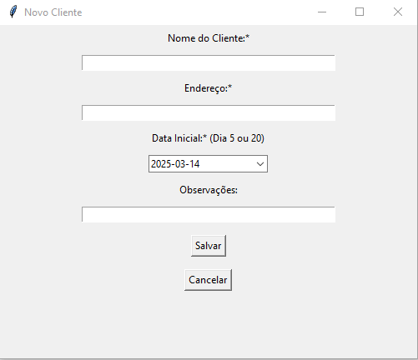
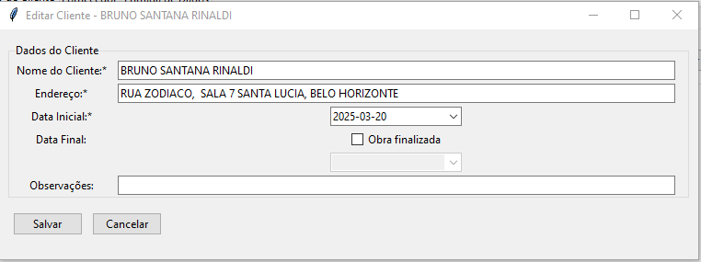

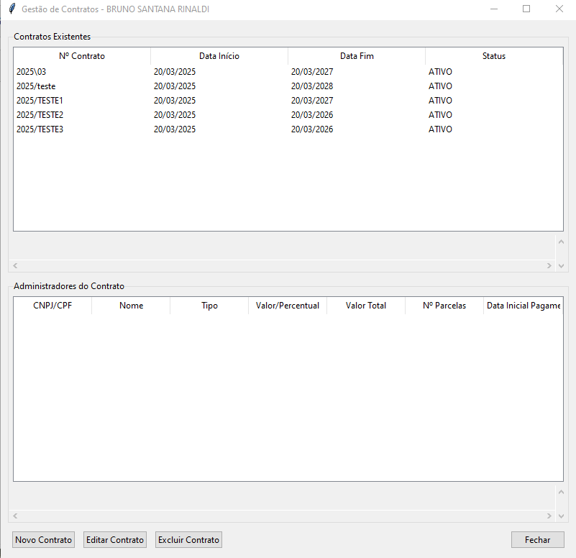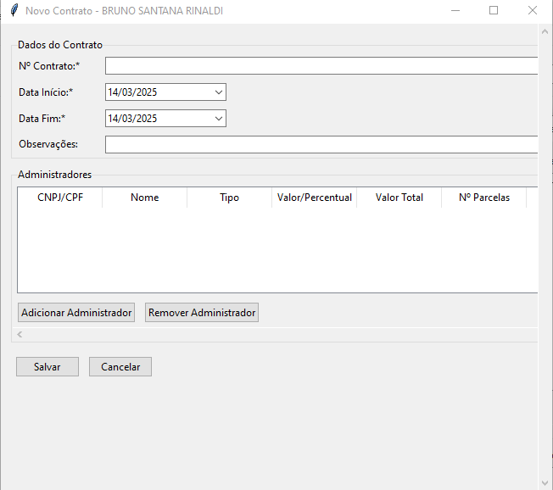
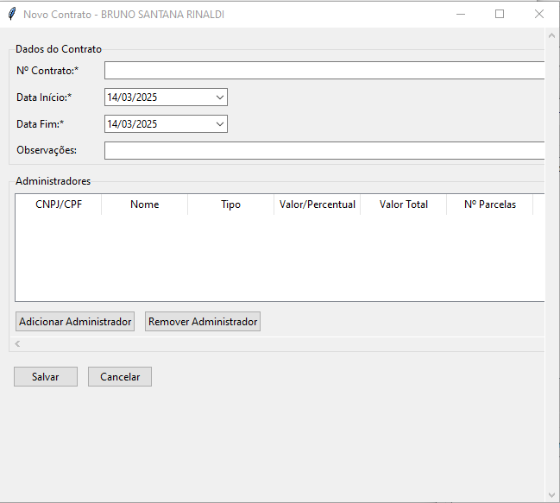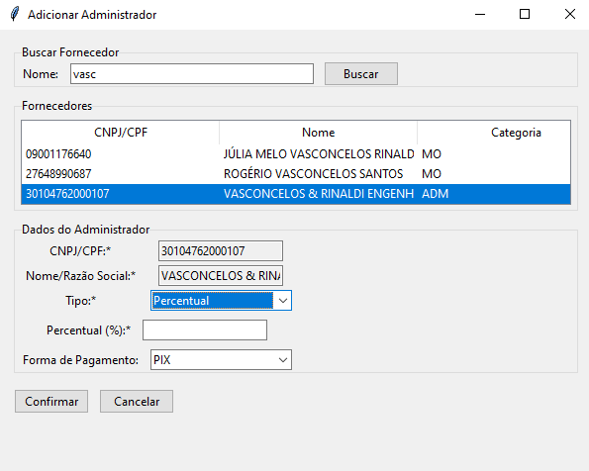
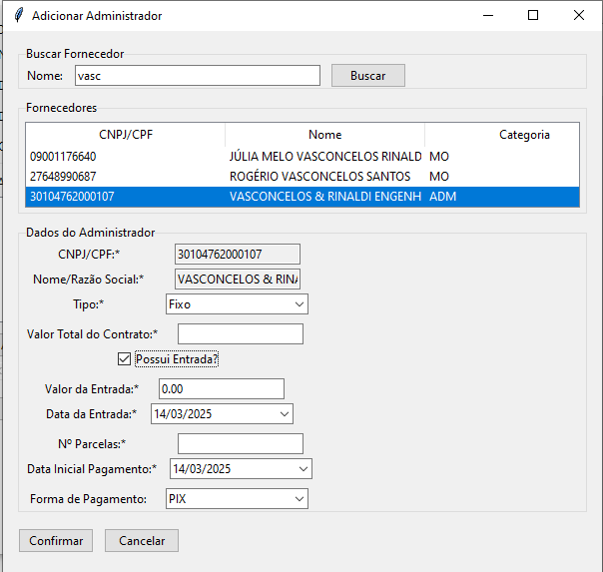
- Fornecedor

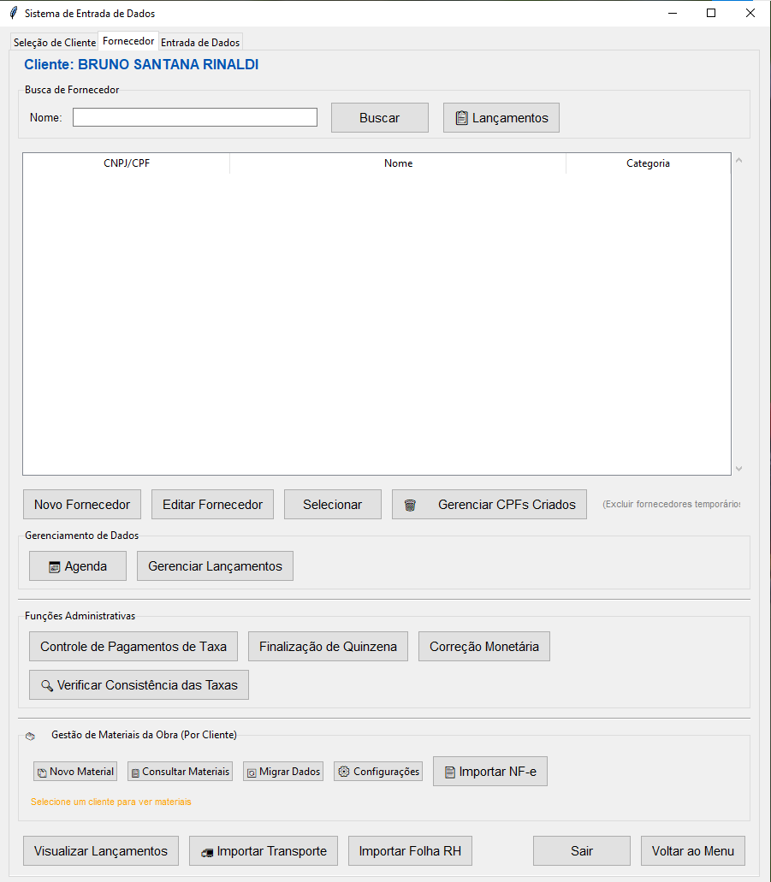
  - Busca de fornecedor: digitar qualquer parte do nome e retornará tudo que for encontrado
    - Selecionar e dar duplo clique ou clicar no botão Selecionar para ir para Entrada de Dados 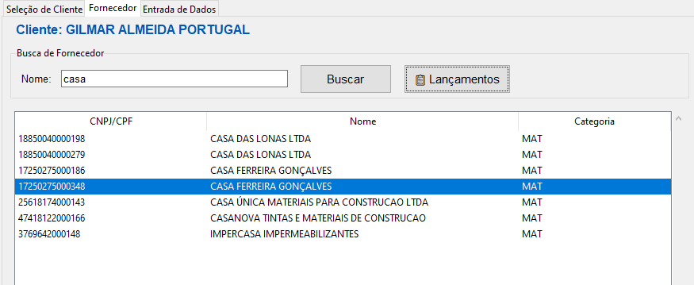
    - Lançamentos: retorna a lista de pagamentos realizados para esse fornecedor 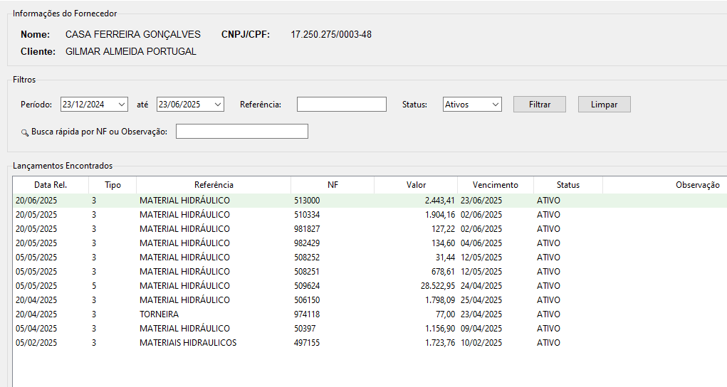
  - Novo Fornecedor:
    - Permite entrar com os dados necessários para a gestão do sistema.
    - O campo Especificação alimenta o campo Referência na Entrada de dados
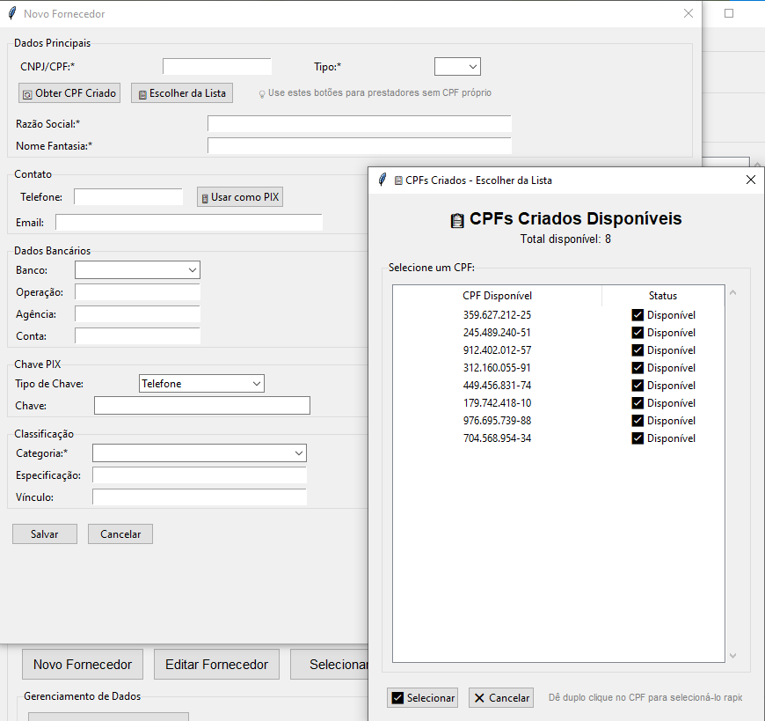
    - Obter CPF Criado ou Escolher da Lista: para criar fornecedor PF, temporário ou não, da qual não se tem esse dado, que pode ser excluído quando o dado real for obtido.
    - Editar Fornecedor: incluir ou corrigir informações. Use para preencher o campo Especificação com o texto que aparecerá no campo Referência da Entrada de Dados:
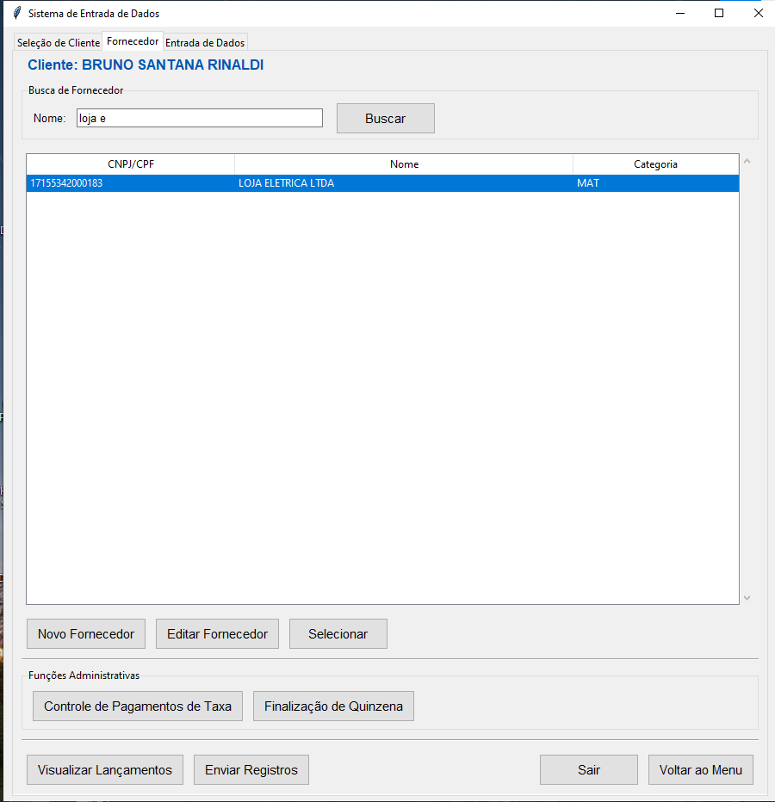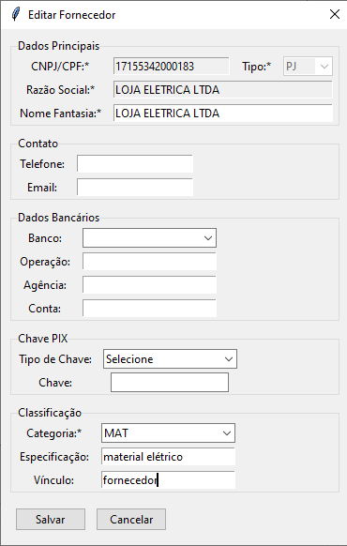
  - Gerenciar CPF’s Criados: exclui Fornecedor PF após o cadastro com os dados reais, evitando erros na base de dados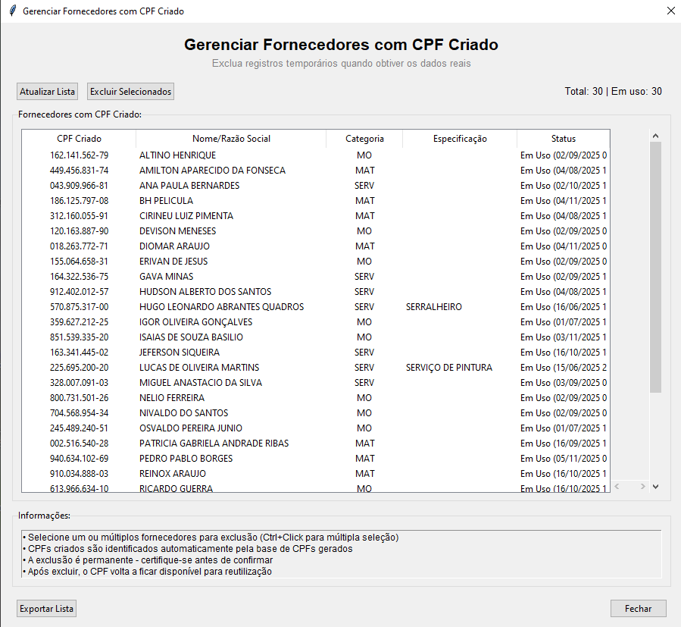
  - Agenda: retorna lista de compromissos recorrentes, com sugestão de fornecedor e valor, substituindo controle manual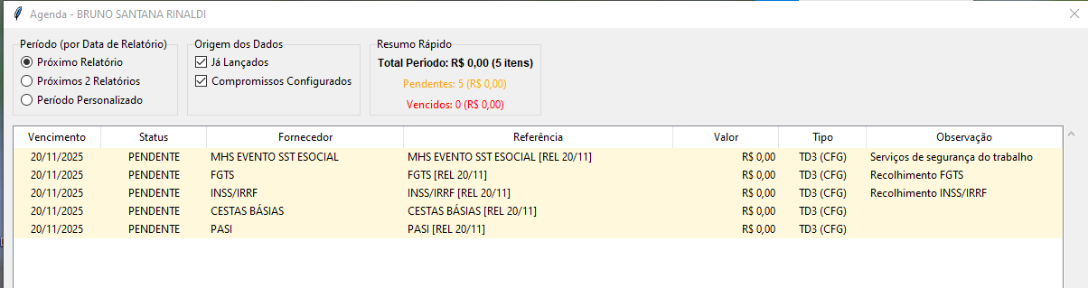
  - Gerenciar Lançamentos: carrega os dados do cliente de acordo com o filtro aplicado. Permite edição, exclusão e restauração de lançamentos. Nenhum lançamento é excluído, mas muda o STATUS de ATIVO para EXCLUÍDO, e, ser for Restaurado, muda de EXCLUÍDO para ATIVO, mantendo histórico dessas alterações . 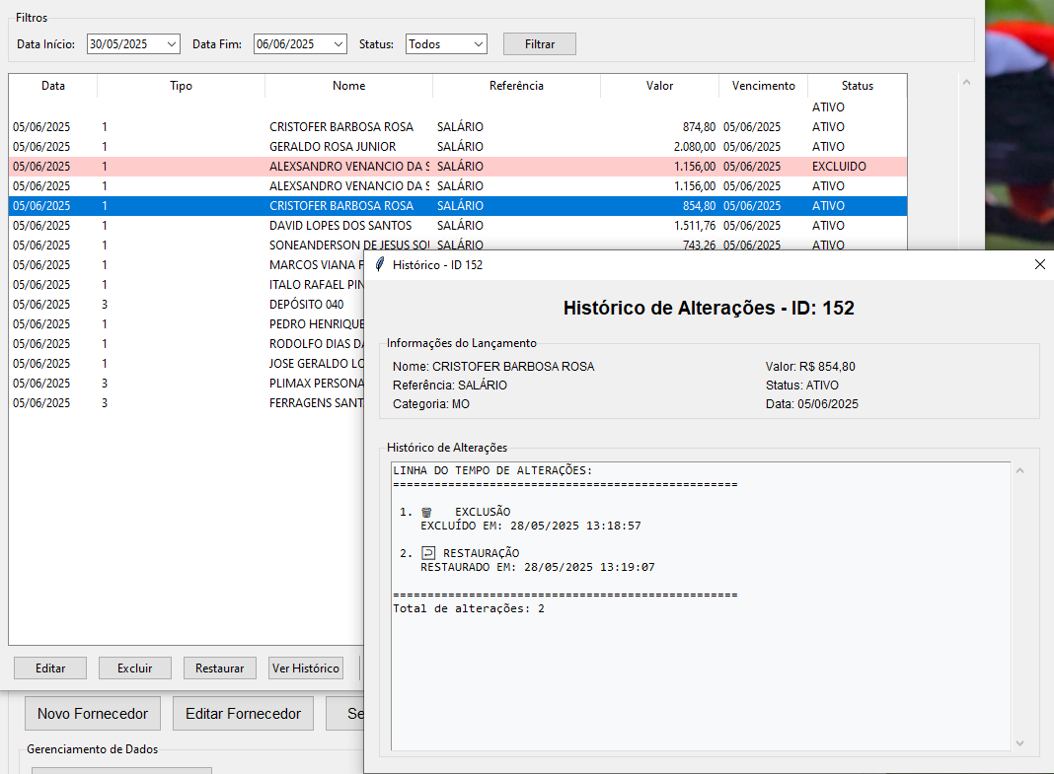
  - Funções Administrativa – ver Gestão de Taxas
  - Gestão de Materiais da Obra:
    - Cadastro de Material: Dados básicos, de compra e de instalação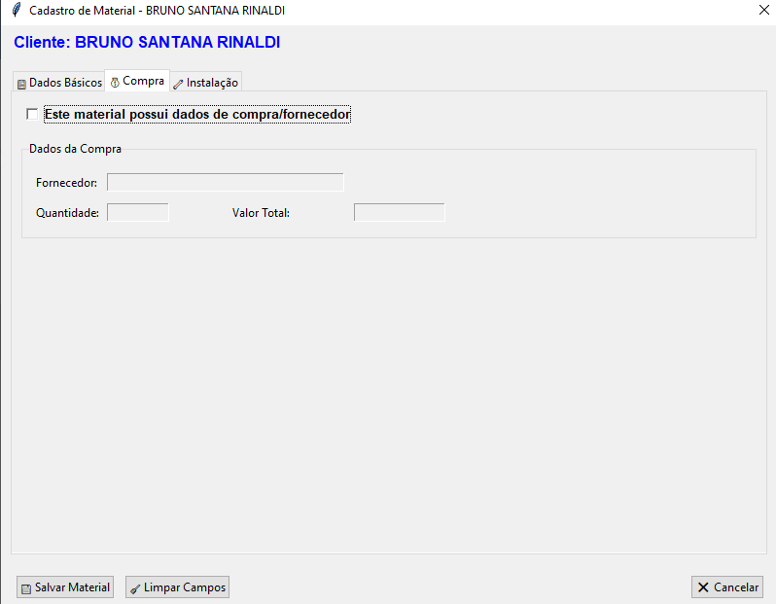
    - Consultar Materiais: dados já incluídos na planilha 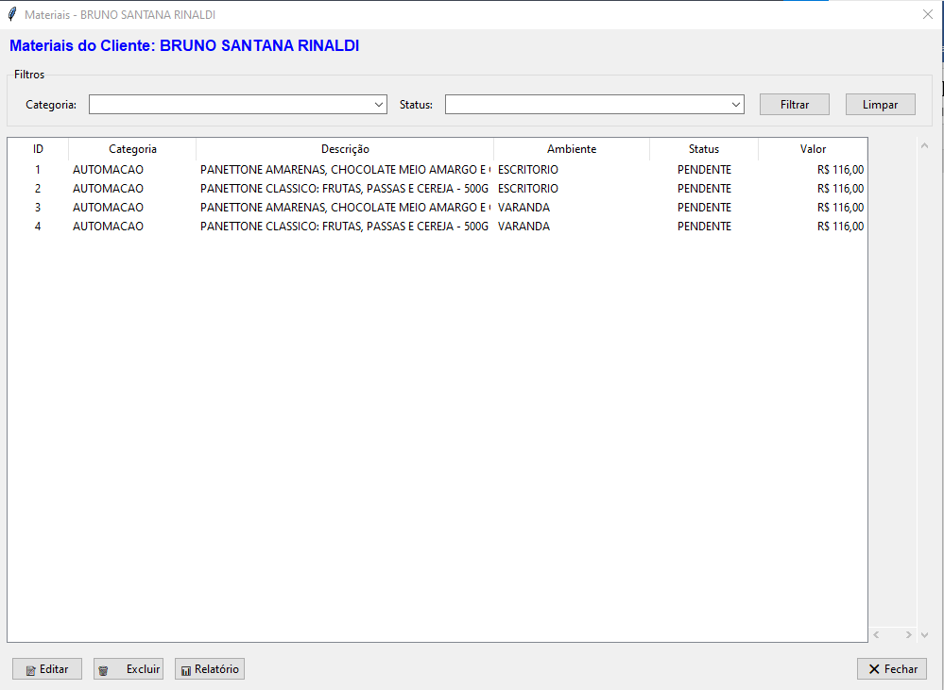
    - Configurações: acesso direto às Configurações de Sistema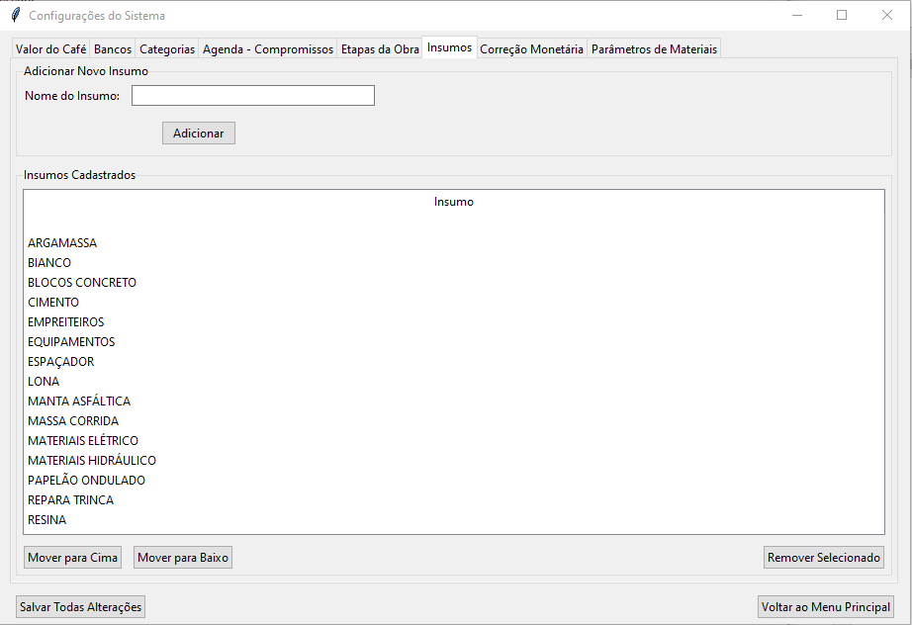
    - Importar NF-e: importa dados de arquivo XML 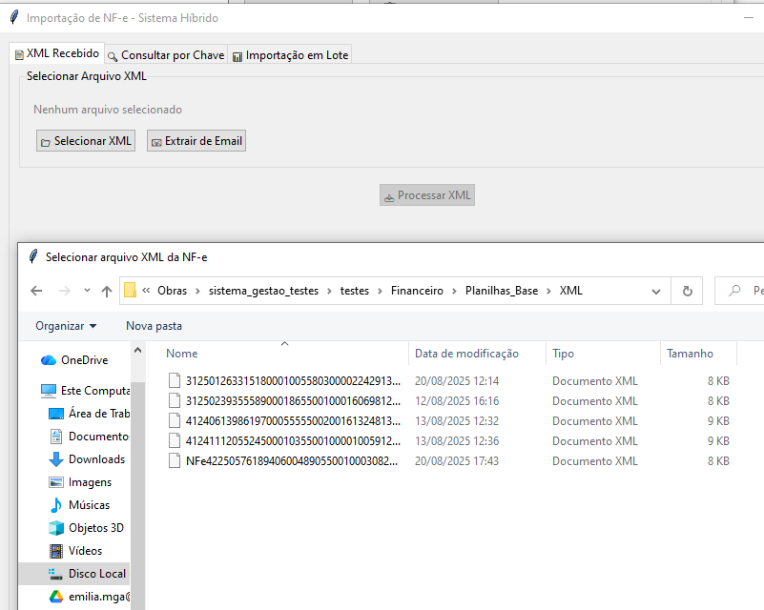
  - Visualizar Lançamentos: para verificação antes de salvar na planilha. Também permite editar ou remover lançamento. 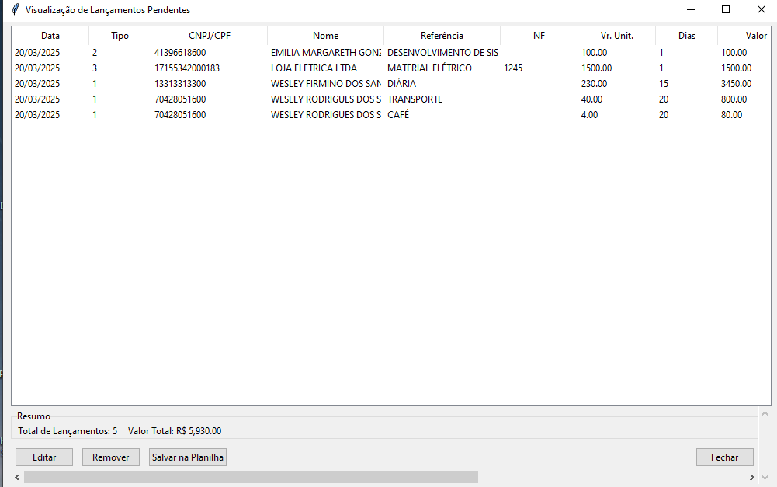 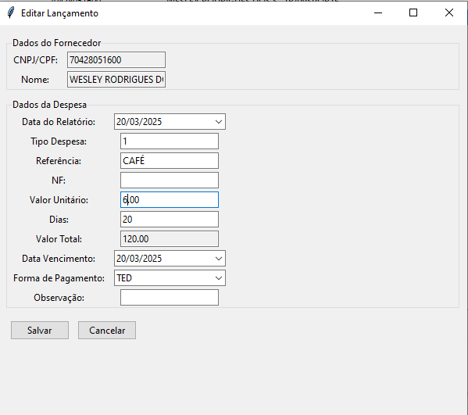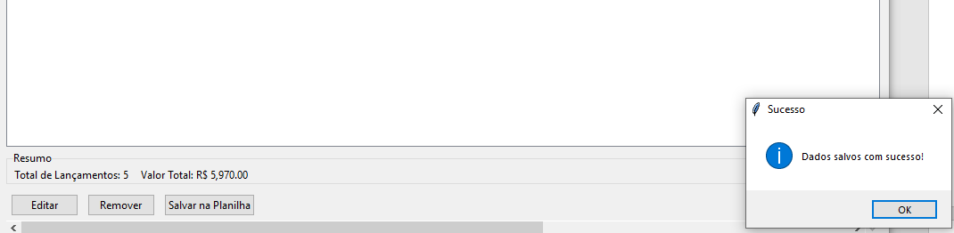
  - Importar Transporte: permite importar dados de planilha eletrônica, gerando o Café de acordo com o valor registrado na Configurações de Sistema e o número de dias do transporte.
  - Importar Folha RH: permite importar dados gerados na plataforma DOMÍNIO, com poucos cliques, agilizando o processo e evitando erros nos lançamentos. Quando for disponibilizada planilha com dados de TRANSPORTE e CAFÉ, poderemos desenvolver solução semelhante.

- Entrada de Dados
  - Categoria: substitua, caso necessário
  - Forma de Pagamento: PIX/TED/DINHEIRO. Padrão: PIX
  - Tipo Despesa: 1 a 6. Ao entrar com o valor, vai para campo Referência. Se for 1, escolher na lista, se o campo Especificação no cadastro do Fornecedor estiver preenchido, será refletido aqui
  - Referência: campo livre, exceto para Tipo de Despesa = 1. “Enter” move o cursor para Valor Unitário
  - Valor Unitário: campo livre. “Enter” move o cursor para “Dias” se Tipo de Despesa = 1, senão, move para Etapa da Obra
  - Etapa da Obra: escolher ou incluir o valor que identifica a fase. “Enter” move o cursor Insumo
  - Insumo: escolher ou incluir o valor que identifica o material pertinente. “Enter” move o cursor NF
  - Dias: exclusivo para Tipo de Despesa = 1. “Enter” move o cursor para Data Vencimento
  - NF: campo livre. “Enter” move o cursor para Data Vencimento
  - Tem materiais: se marcado, abre Gestão de Materiais da Obra
  - Data Vencimento: calendário. Mover entre meses e anos pelas setas antes de escolher o dia. “Enter” move o cursor para Observação
  - Adicionar: adiciona o lançamento a uma lista temporária para posterior envio para a planilha do cliente.
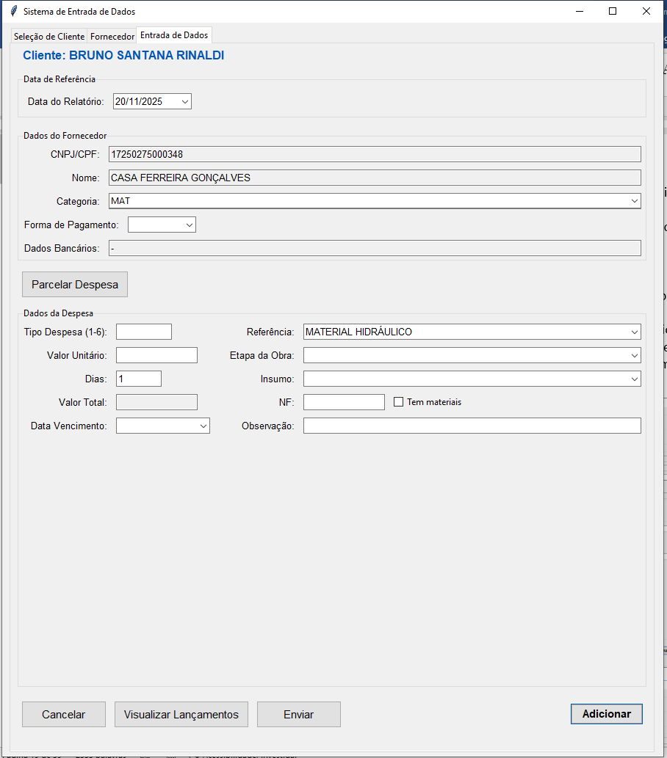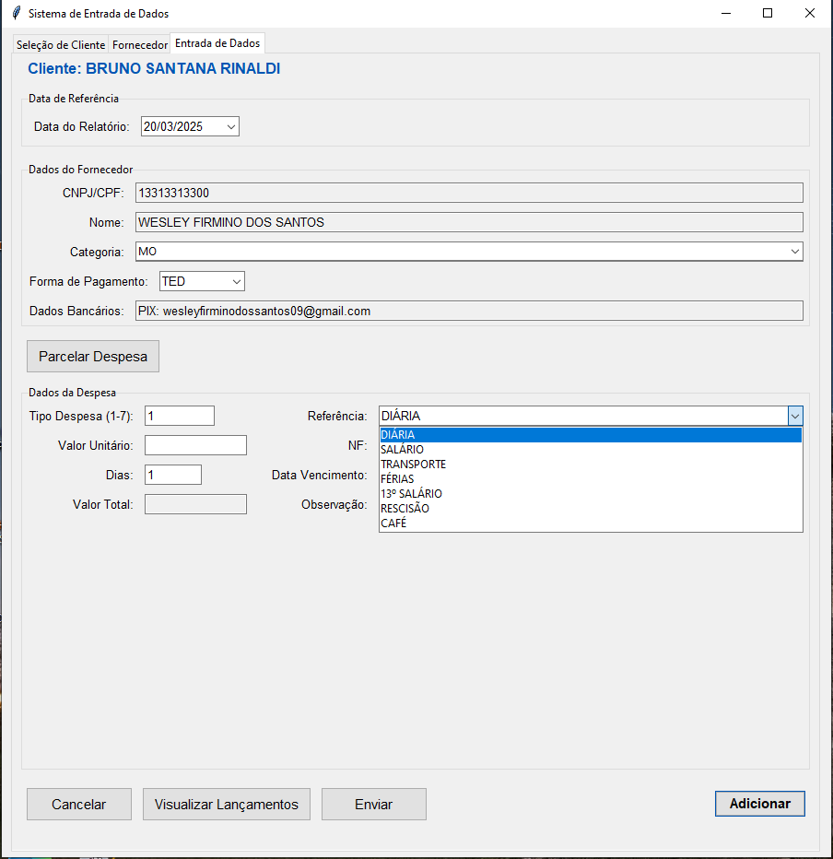
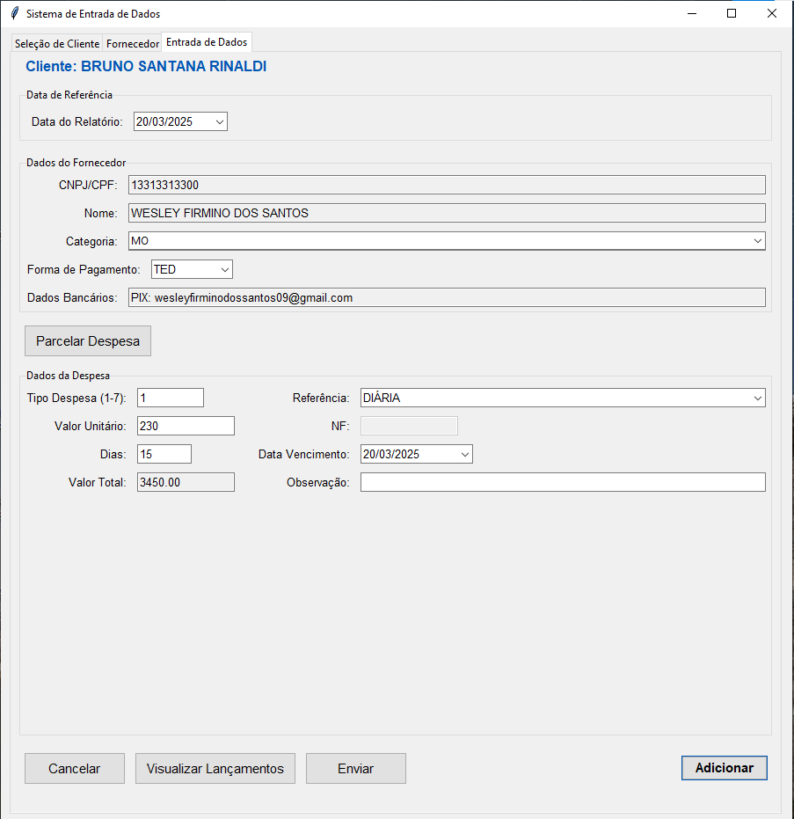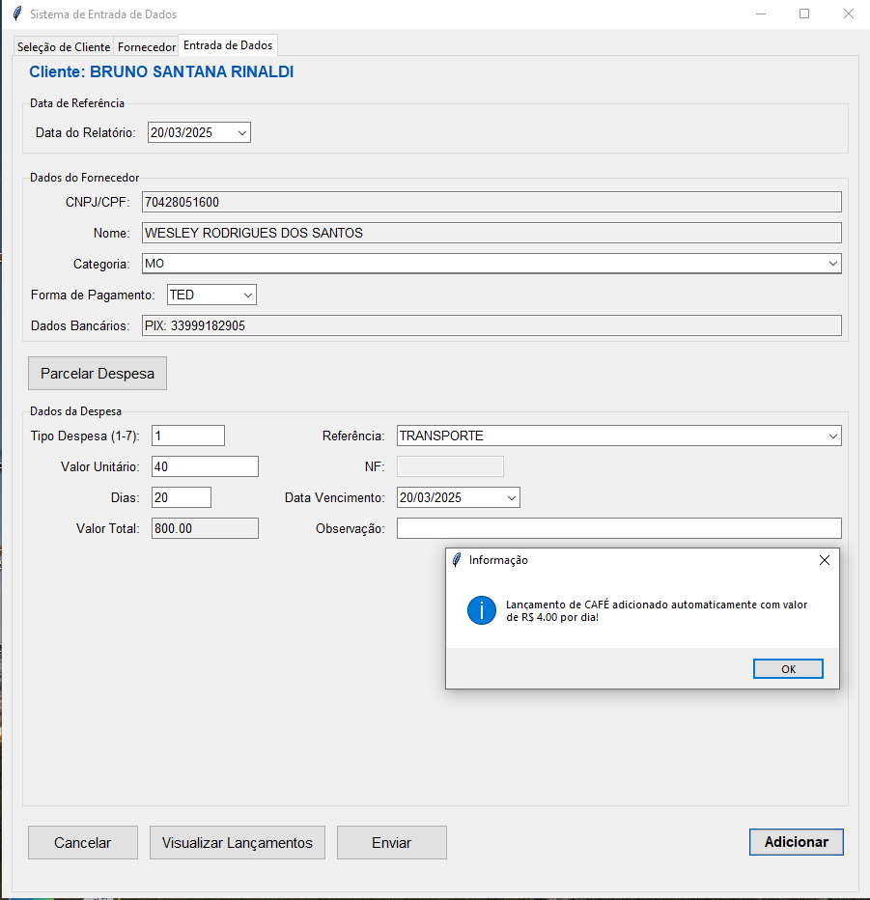

- Backup Automático contra quedas/travamentos
  - Após 2 minutos de trabalho, o auto salvamento é acionado e um documento, do tipo JSON, é gerado no Diretório Financeiro/Clientes/Backups_Sistema, que guarda todos os lançamentos do cliente que ativo até que sejam enviados para a planilha dele:
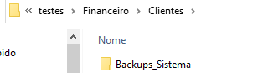

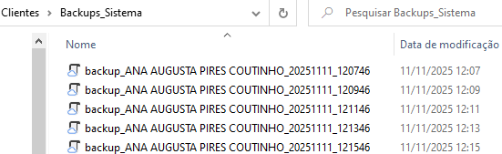
  - Se houver pico de energia ou desligamento da máquina sem que os lançamentos tenham sido gravados, ao reabrir o aplicativo, uma mensagem informa sobre a existência de lançamentos não salvos:
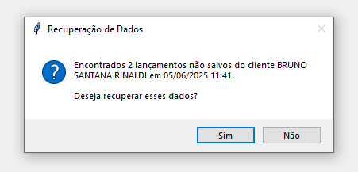
  - Quando “Sim” é escolhido, a “Visualização de Lançamentos Pendentes” é aberto, permitindo a edição, remoção e salvar os dados na Planilha:
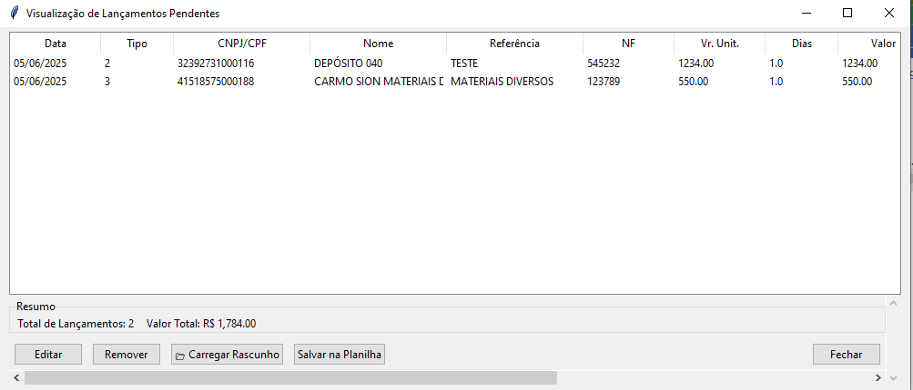
  - Após os lançamentos serem salvos, os arquivos de backup são eliminados.

Taxas de Administração

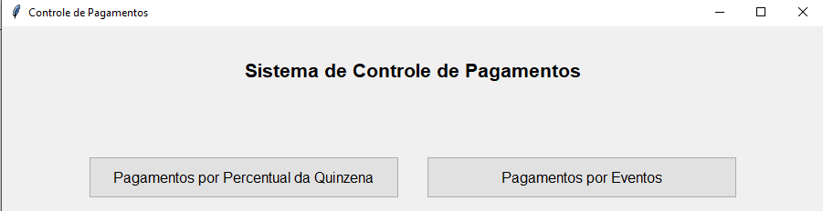
- Controle de Pagamentos de Taxa
  - Selecione o cliente na lista suspensa
  - Selecione a(s) parcela(s) a pagar
  - Informe a data de pagamento
  - Registre o pagamento
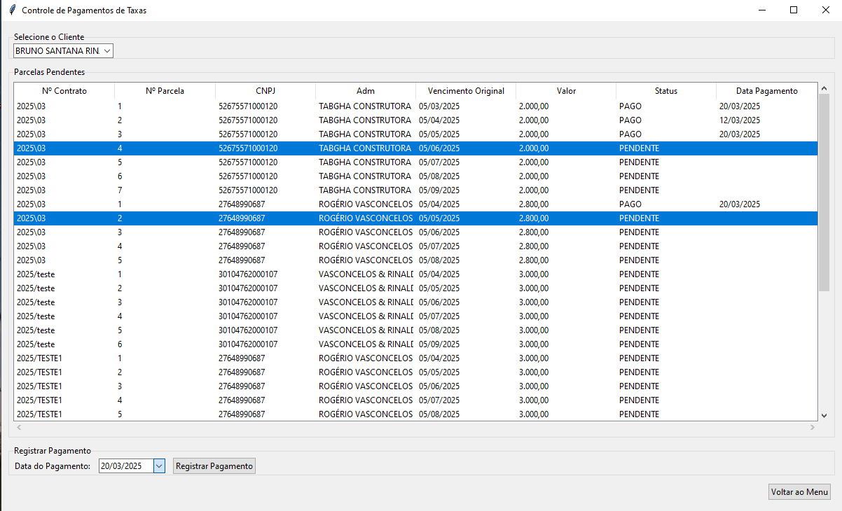
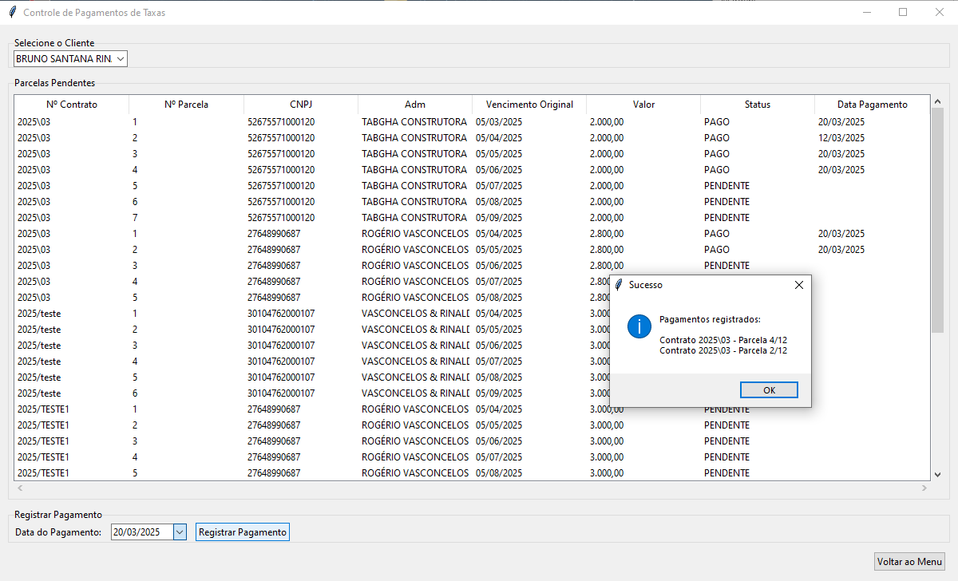
- Finalização de Quinzena
  - Informe a data de pagamento
  - Carregar os clientes com taxa em aberto
  - Selecione o(s) cliente(s) a pagar
  - Processe os selecionados
  - Se houver qualquer modificação em lançamentos anteriores ao período do cálculo, o próprio sistema fará a compensação na taxa atual, detalhando o evento
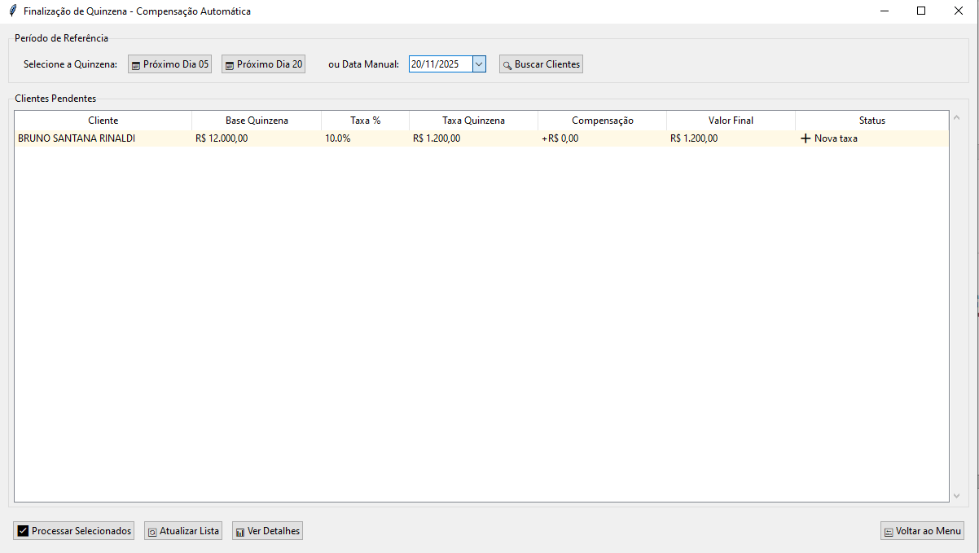

Despesas Rateadas

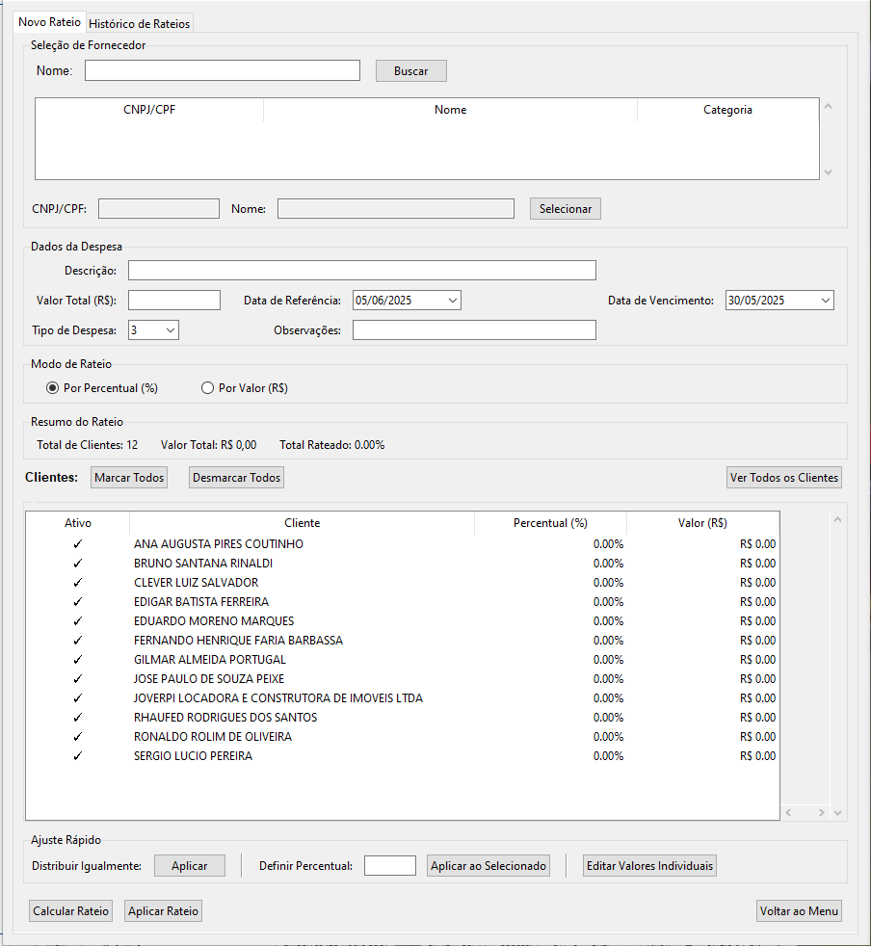
- Novo Rateio
  - Escolha o Fornecedor
  - Inclua a Referência
  - Informe o valor total a ser rateado
  - Informe Data de Referência (pré-preenchido com as data dos relatórios – 5 ou 20)
  - Escolha o Tipo de Despesa
  - Informe Observações, se houver
  - Escolha o Modo de Rateio
  - Marcar os Clientes que farão parte do Rateio
  - Escolher as opções de Ajuste Rápido:
    - Distribuir Igualmente – p.ex.: Motoboy
    - Definir Percentual
    - Editar Valores Individuais – p.ex.: MHS Mensalidade
  - Calcular Rateio
  - Aplicar Rateio, se o cálculo estiver correto, gravando os dados nos arquivos dos Clientes
- Histórico de Rateios
  - Mostra os rateios efetuados
  - Detalha os clientes que foram incluídos no Rateio

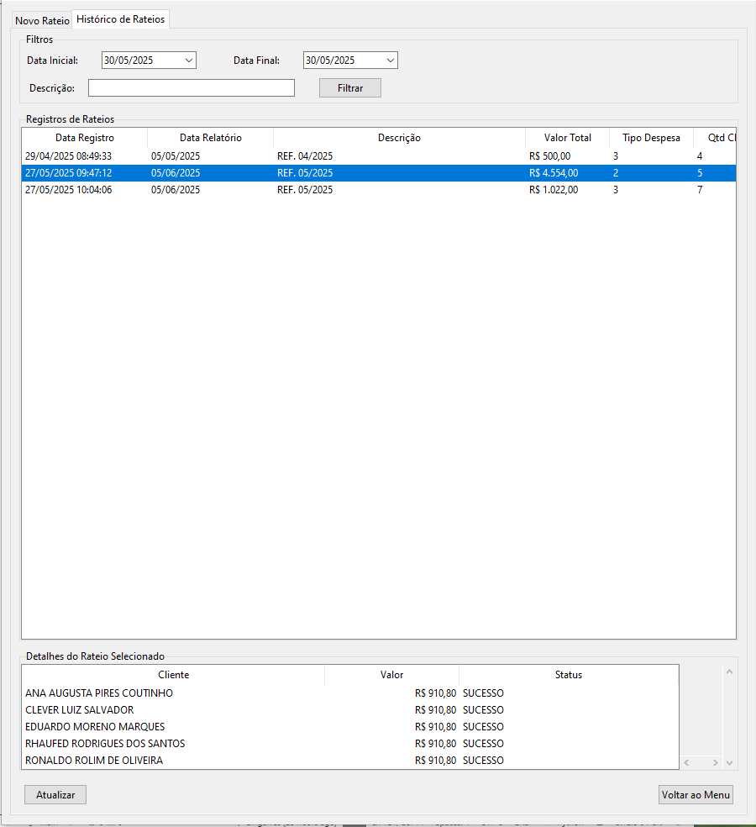

Geração de Relatórios

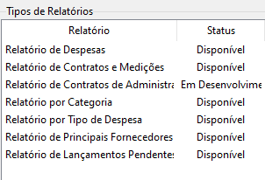
- Relatório de Despesas
  - Mantenha ou informe a Data do relatório
  - Selecione as Opções de Processamento
  - Selecione o Tipo de Geração
  - Escolha Gerar com Preview ou Gerar Direto
  - Processar e Gerar Relatório
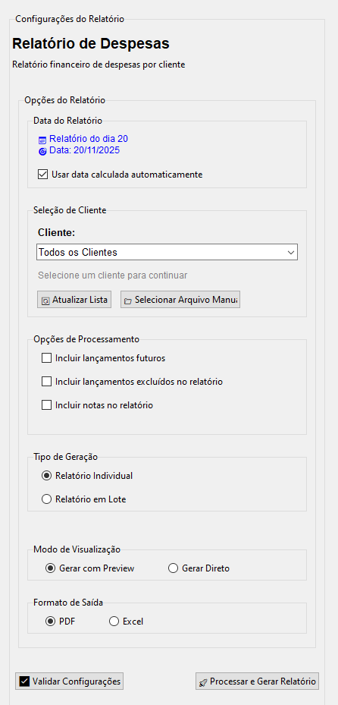
- Relatório de Contratos e Medições
  - Escolha da Data de Referência
  - Selecione o cliente
  - Selecione as Opções de Visualização
  - Gere o relatório
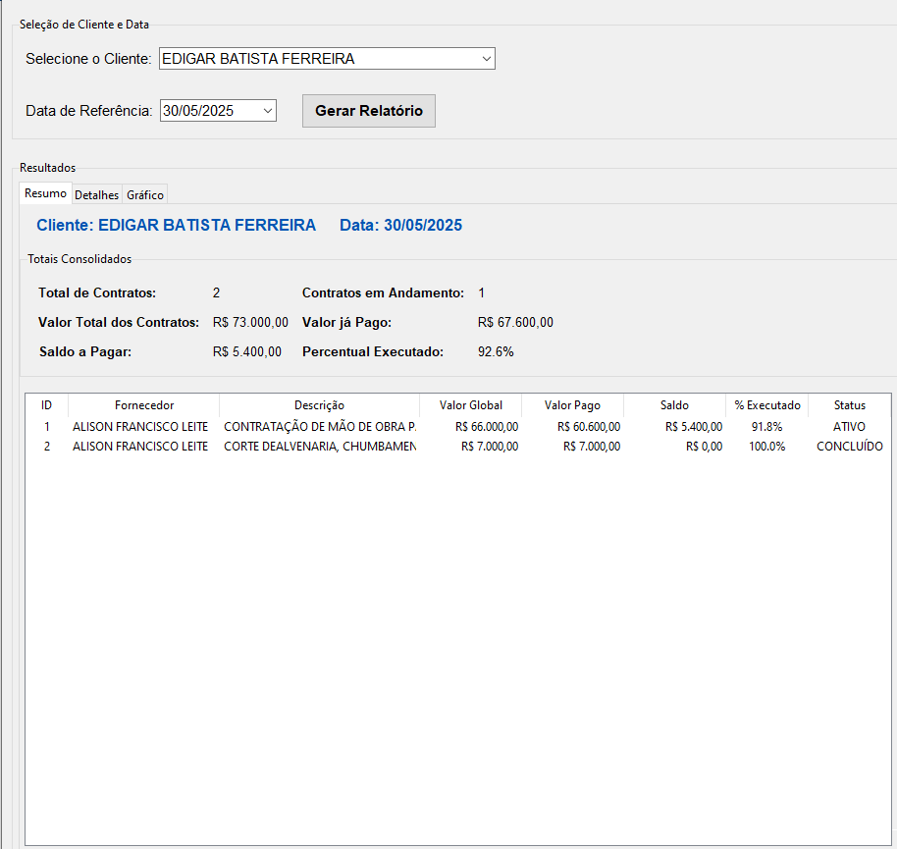
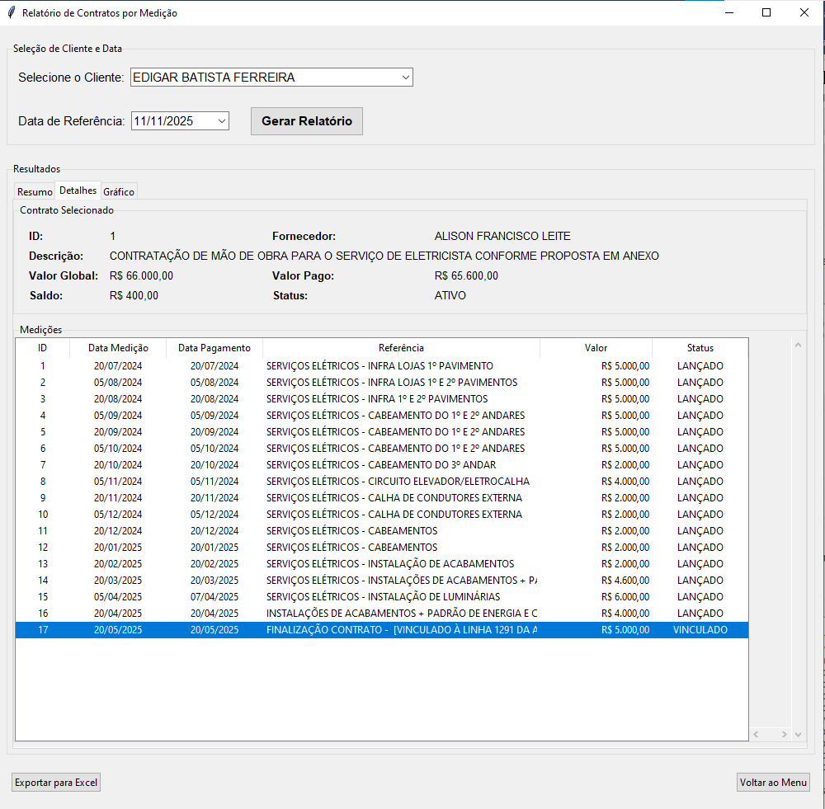
- Relatório por Categoria e Relatório por Tipo de Despesa
  - Os dois tipos de relatório trazem o mesmo tipo de informação, sendo que por Categoria vem agrupado por mês de Vencimento.
  - Escolha da Data de Referência
  - Selecione o cliente
  - Selecione as Opções de Visualização
  - Gere o relatório

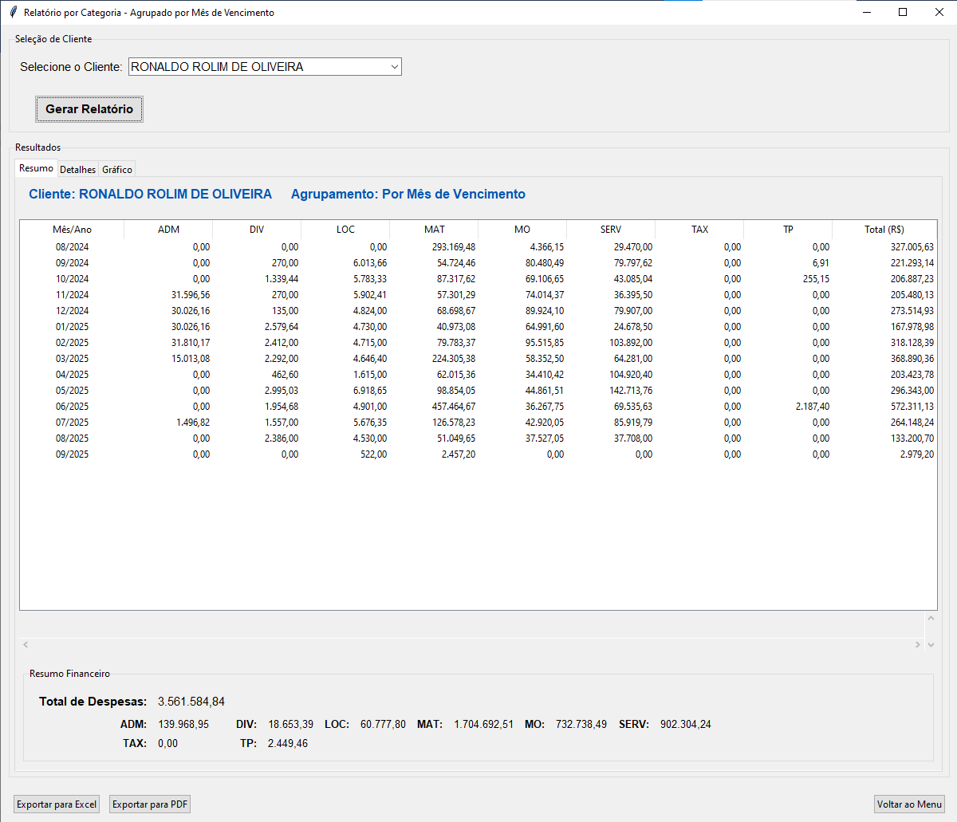

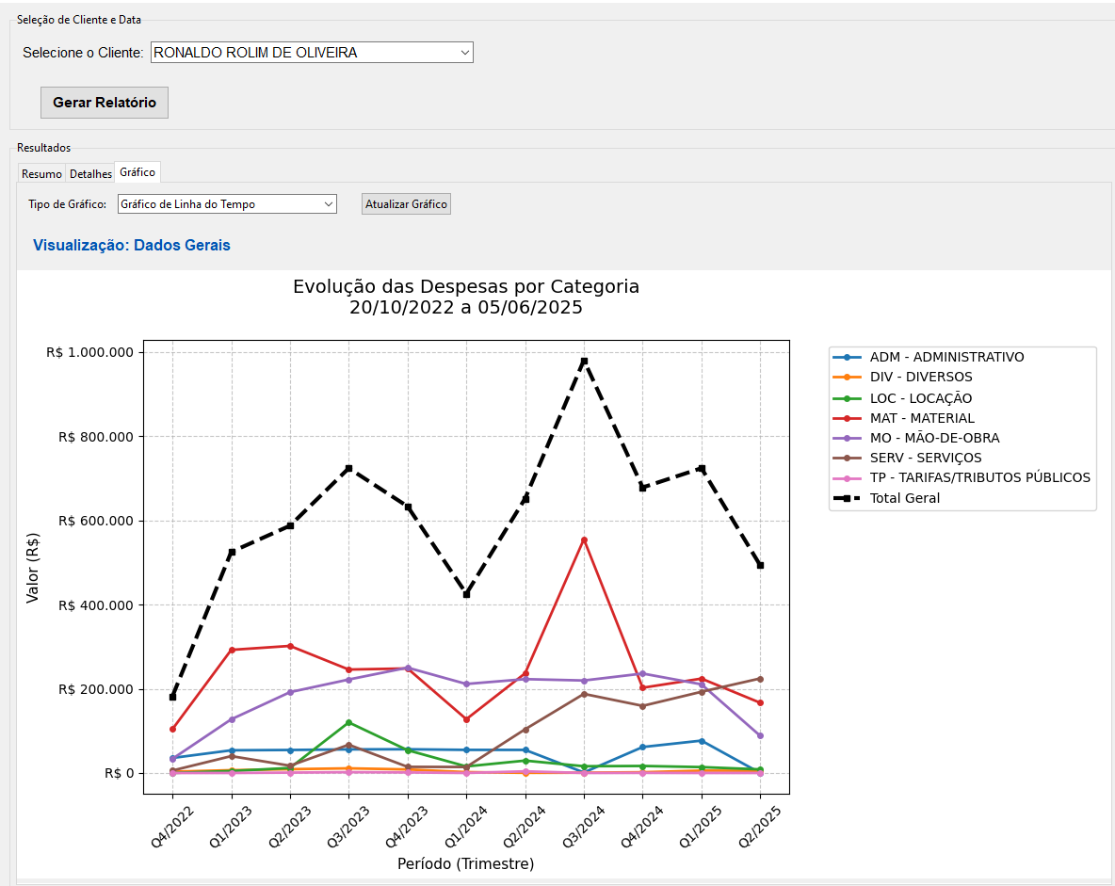

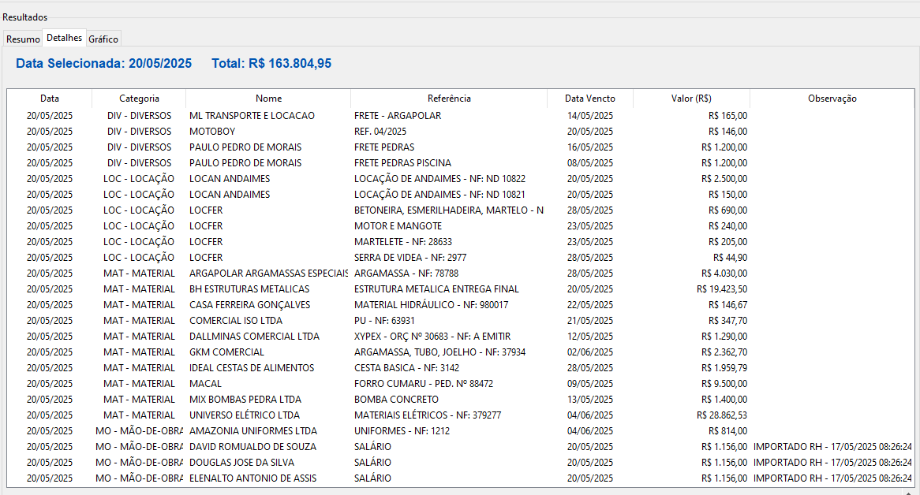

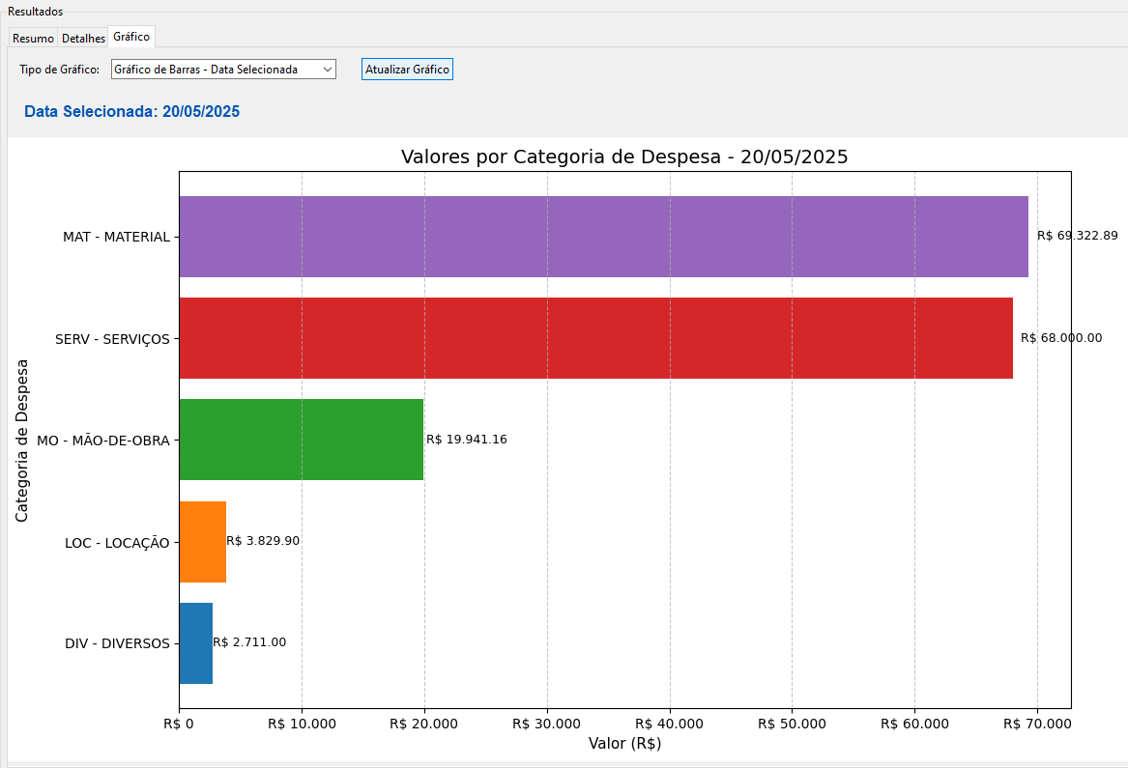

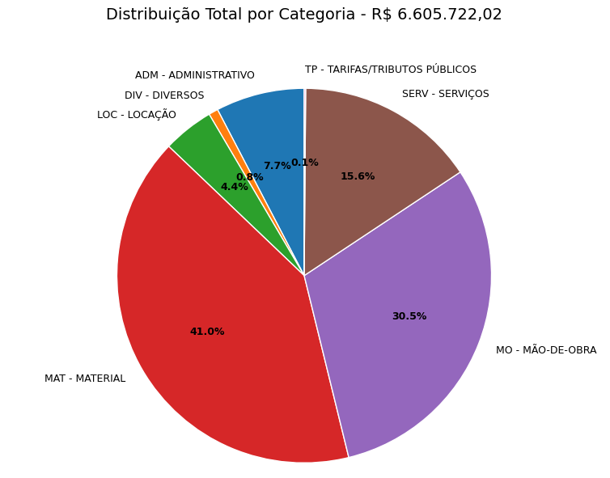
- Relatório de Principais Fornecedores
  - Escolha da Data de Referência, mas permite estabelecer Período de Análise
  - Selecione o cliente ou todos os clientes
  - Selecione as Opções de Visualização
  - Gere o relatório

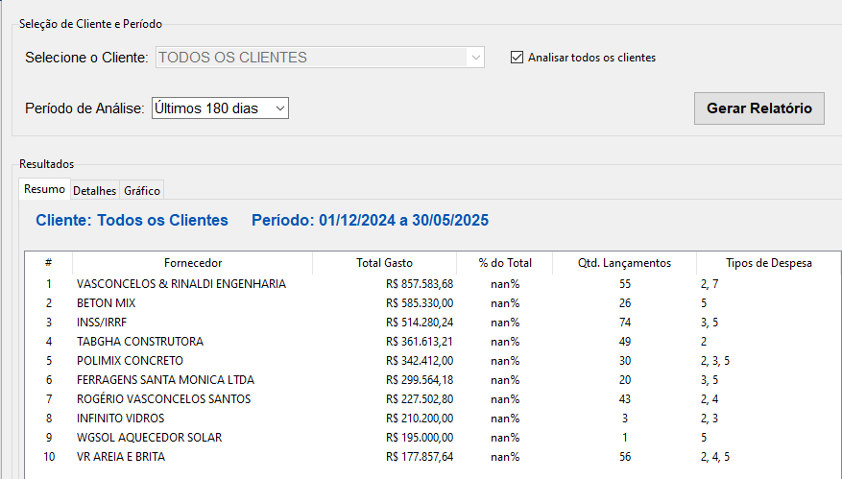

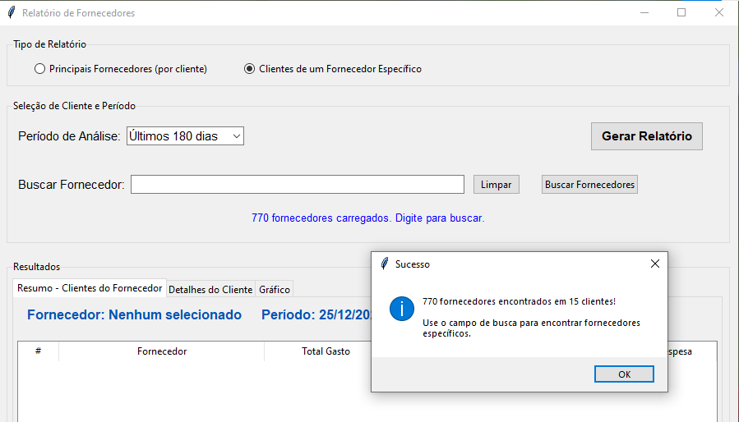

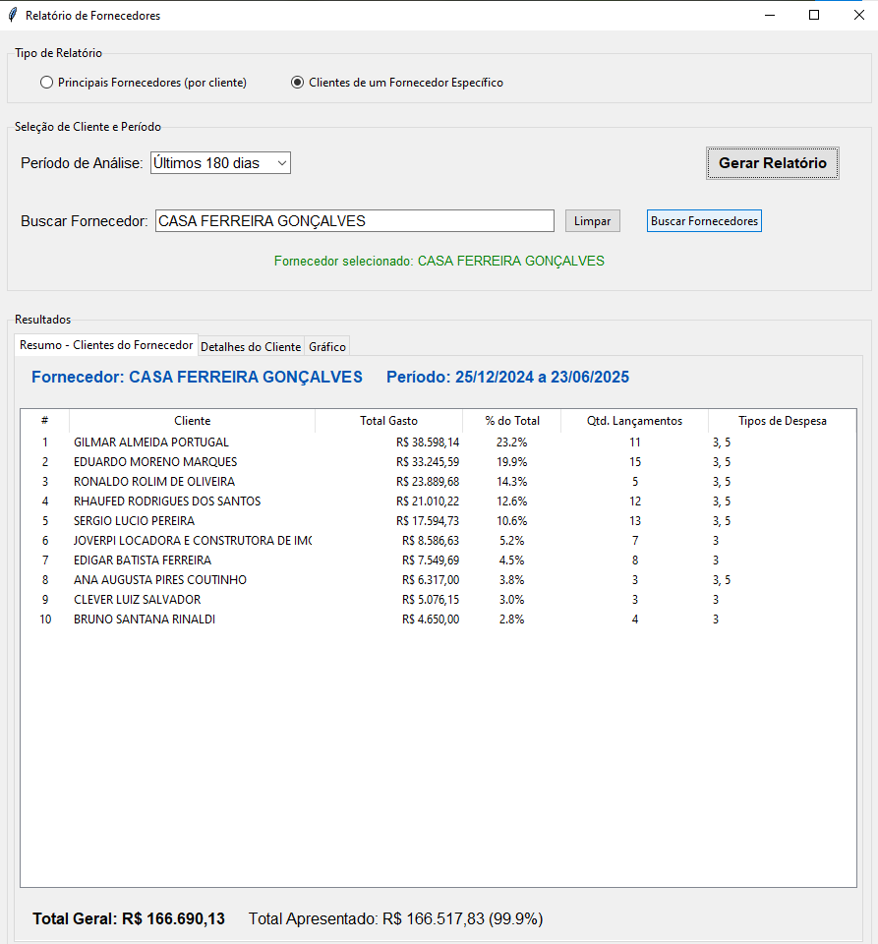

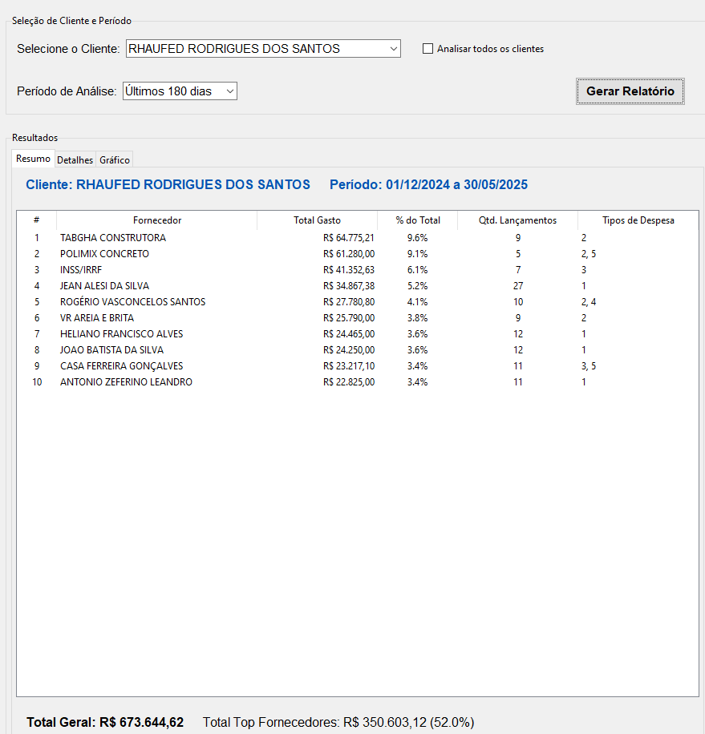

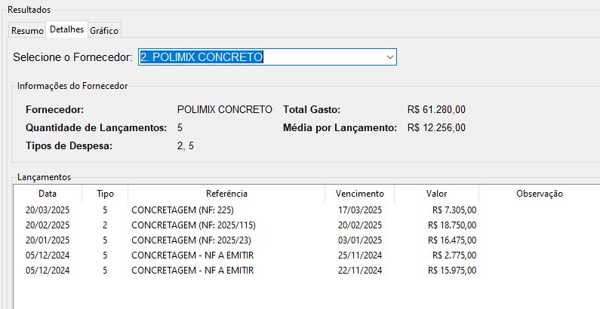

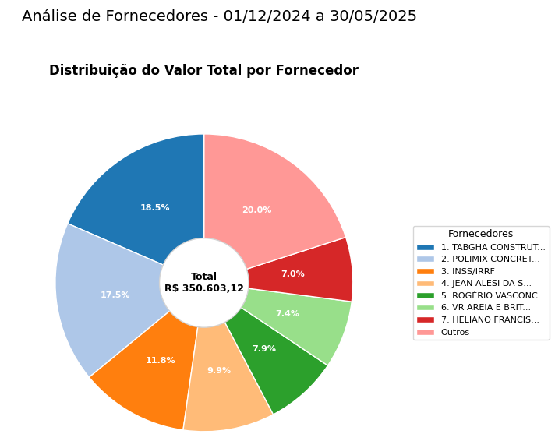

Gestão de Medição
Este módulo permite acompanhar contratos de medição ou fornecimento de material individualmente, após selecionar o cliente. As funcionalidades são:
- Criar e editar contratos
- Inserir novas medições
- Editar medição antes de lançar no cliente
- Lançar ou Vincular a medição a uma despesa já lançada, inclusive se o nome do fornecedor for diferente (PF x PJ)
- Controle de saldo de contrato

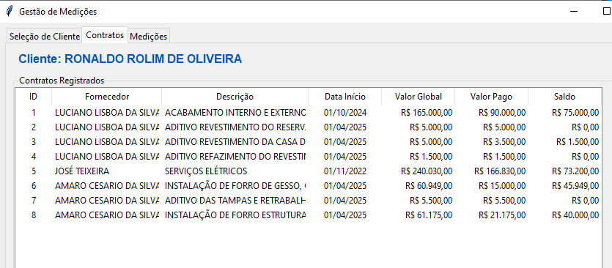

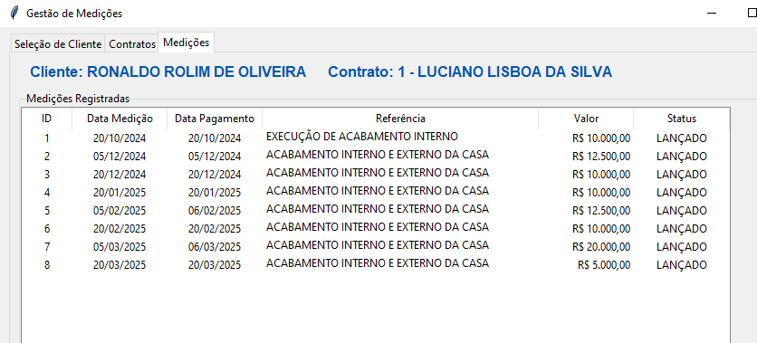
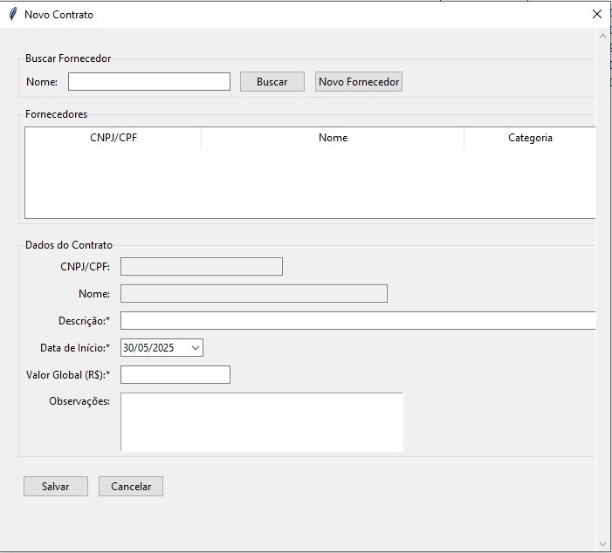
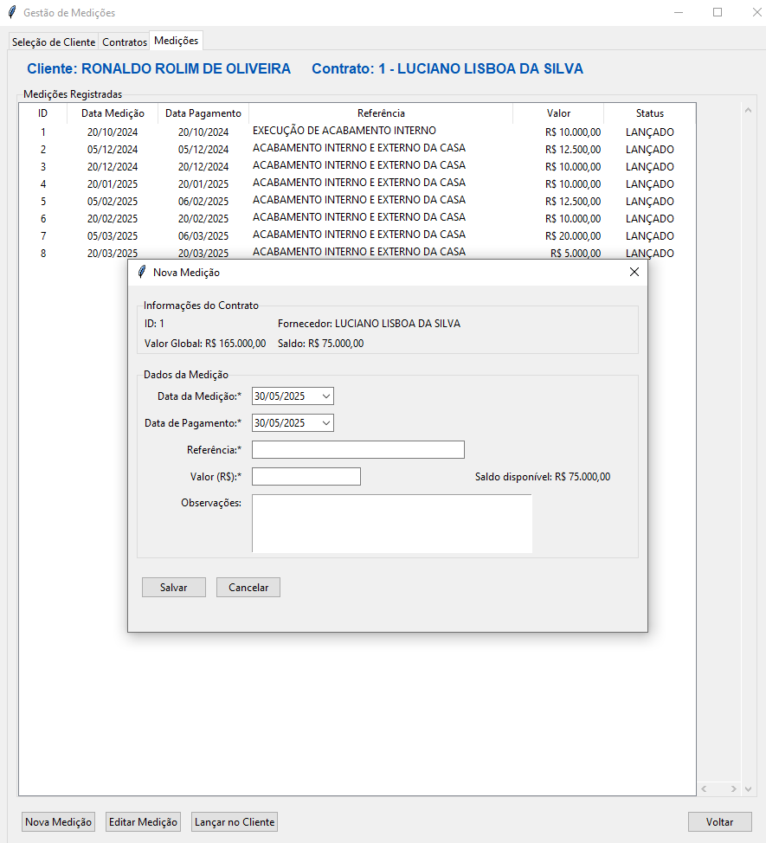
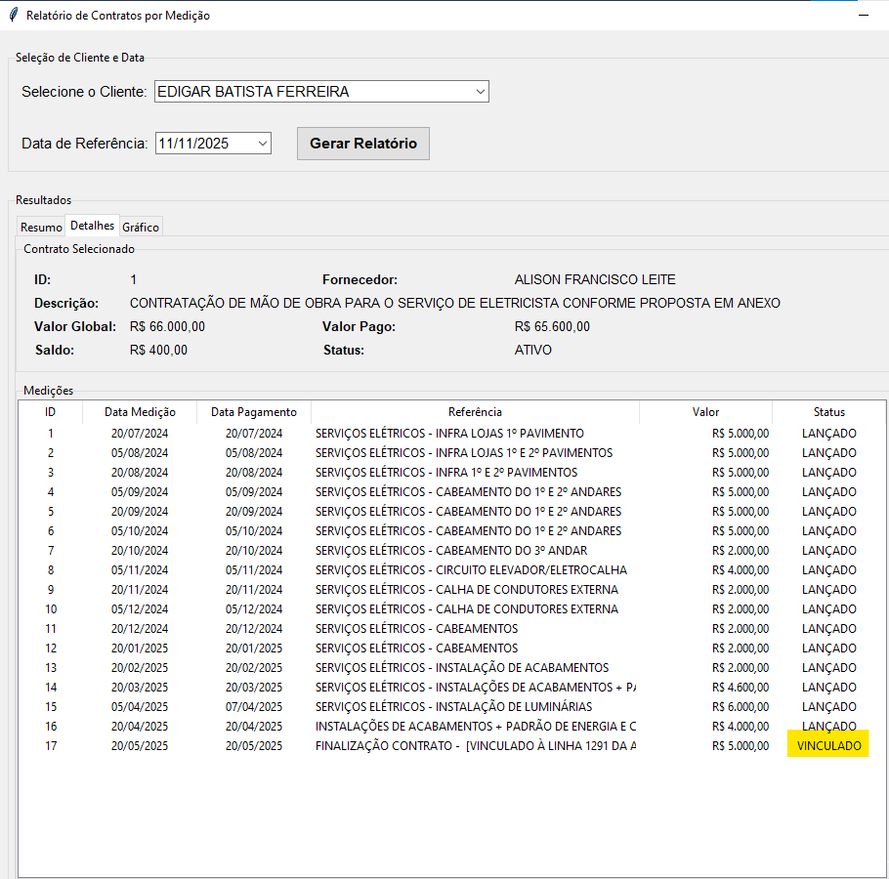

Configuração do Sistema
- Valor do Café
- Bancos
- Categorias
- Agenda – Compromissos recorrentes
- Etapas da Obra
- Insumos
- Correção Monetária (para contratos com correção)
- Parâmetros de Materiais
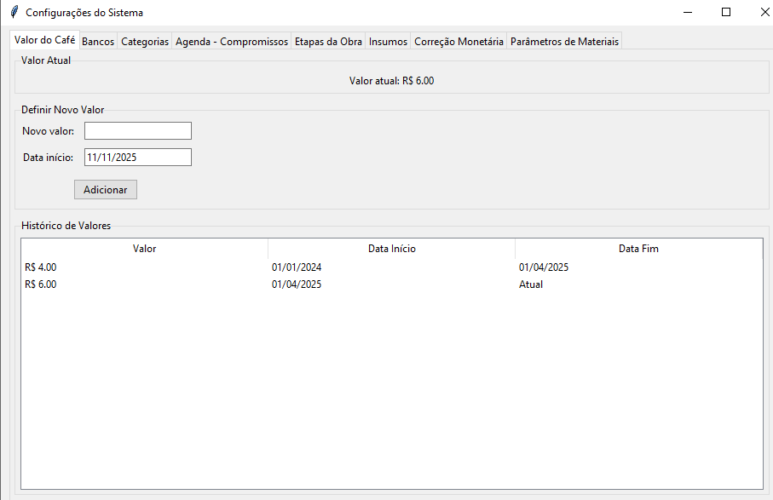
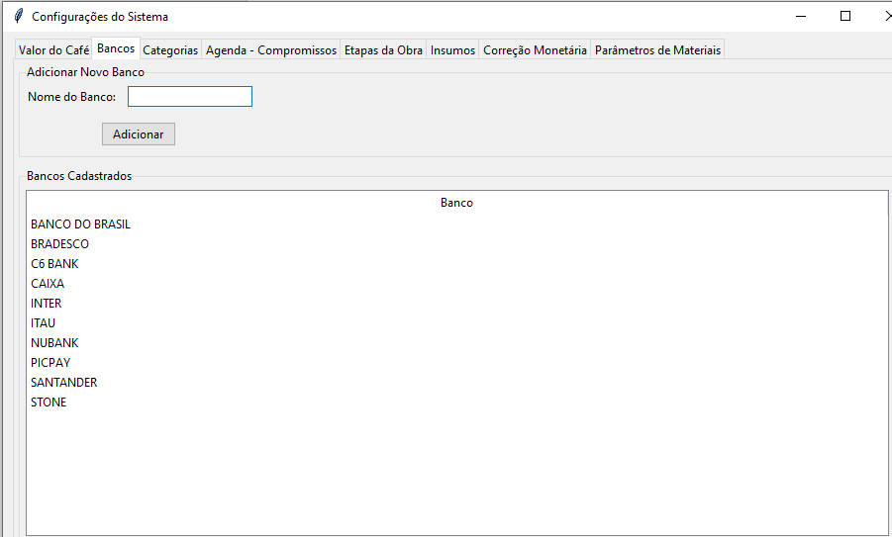

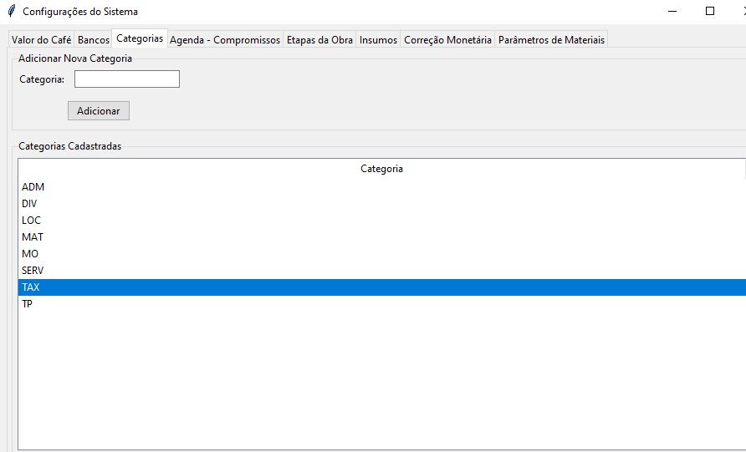
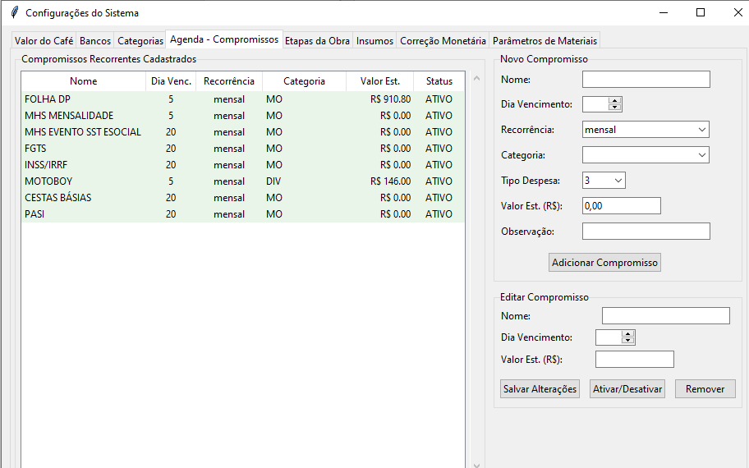
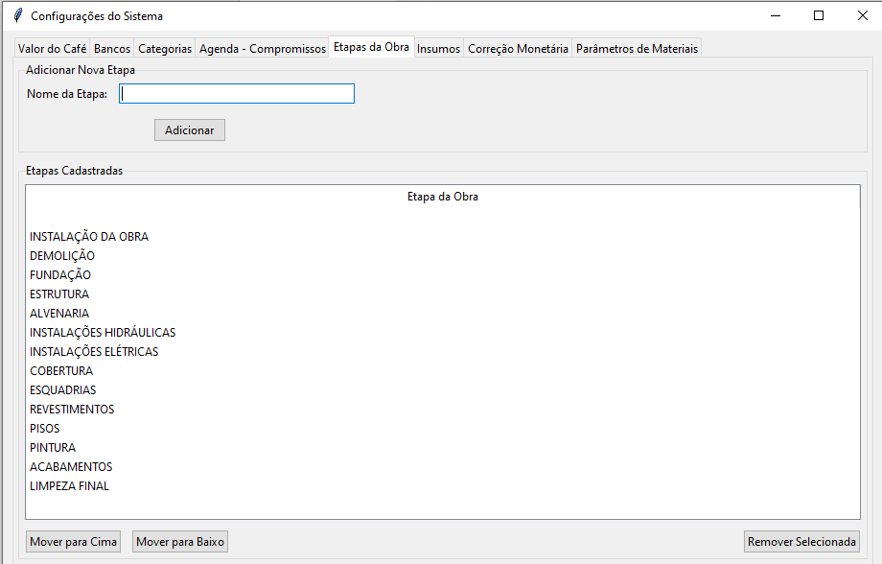
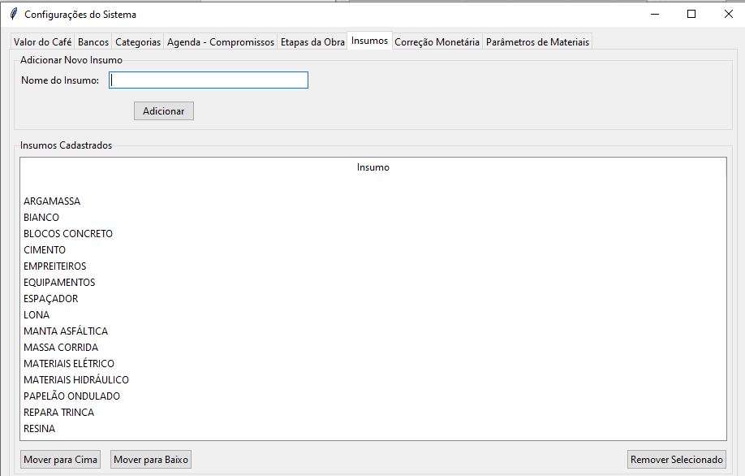
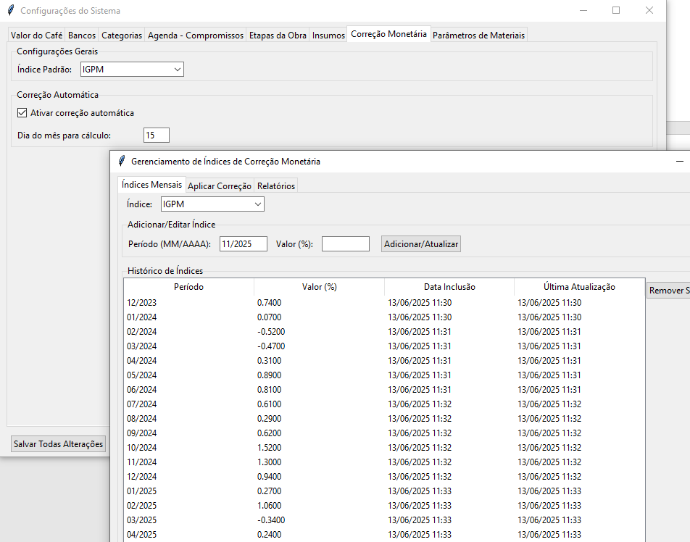
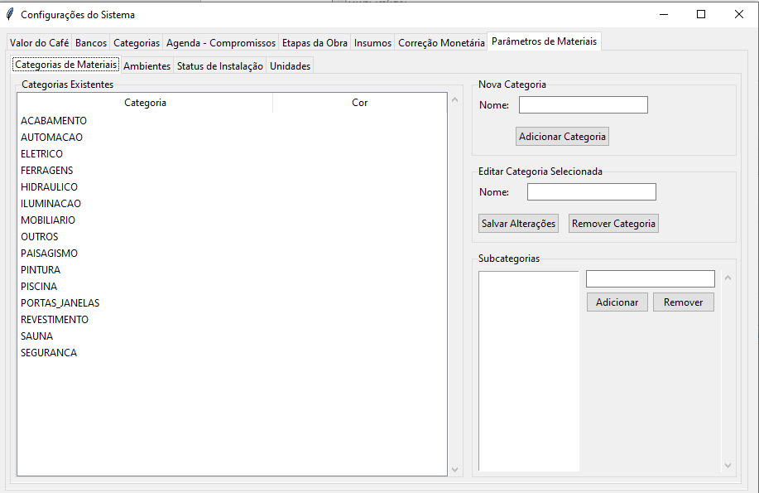

Notas Adicionais
- Esta atualização é compatível com as versões anteriores de dados
- Não são necessárias alterações no banco de dados ou arquivos de configuração
- Os usuários não precisarão de novo treinamento, pois as melhorias são intuitivas

Em caso de dúvidas ou problemas durante a atualização, entre em contato com o suporte técnico.
Emília Margareth Gonzaga Alves
emilia.mga@gmail.com
(31) 98764-0939

ANEXO 1: RELATÓRIO QUINZENAL DE DESPESAS (com LANÇAMENTOS FUTUROS)
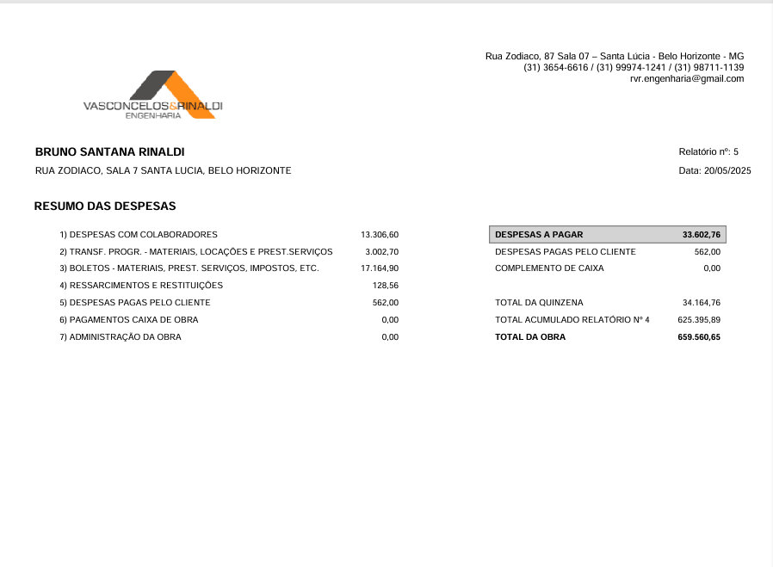
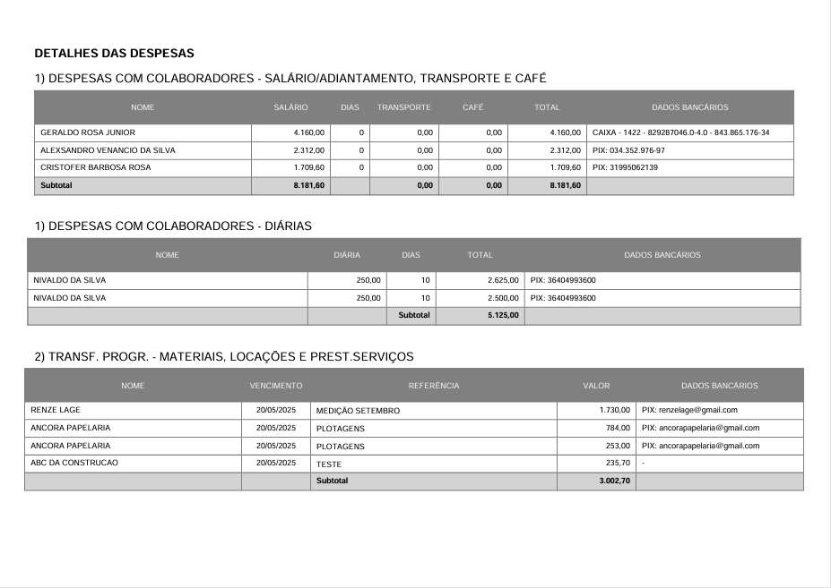
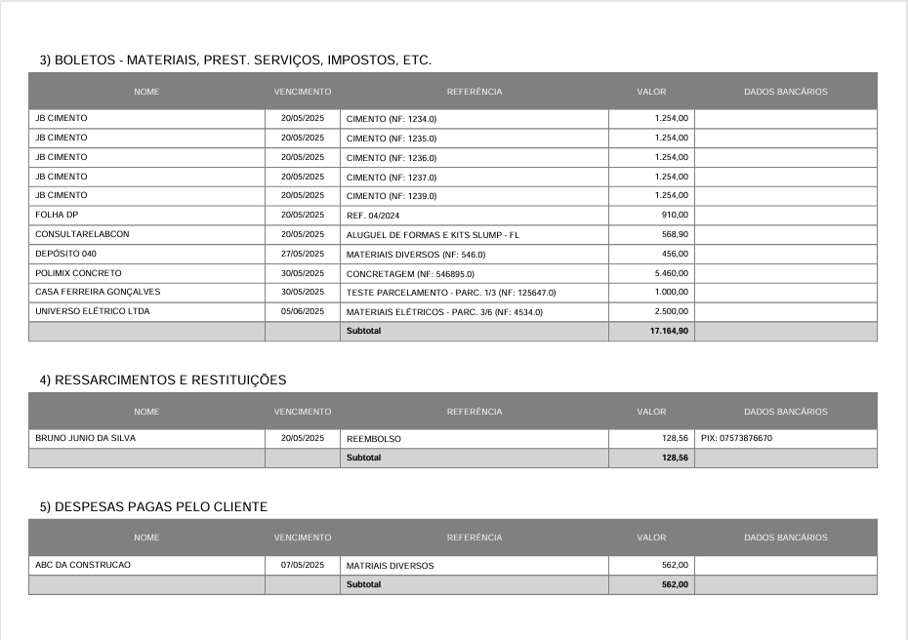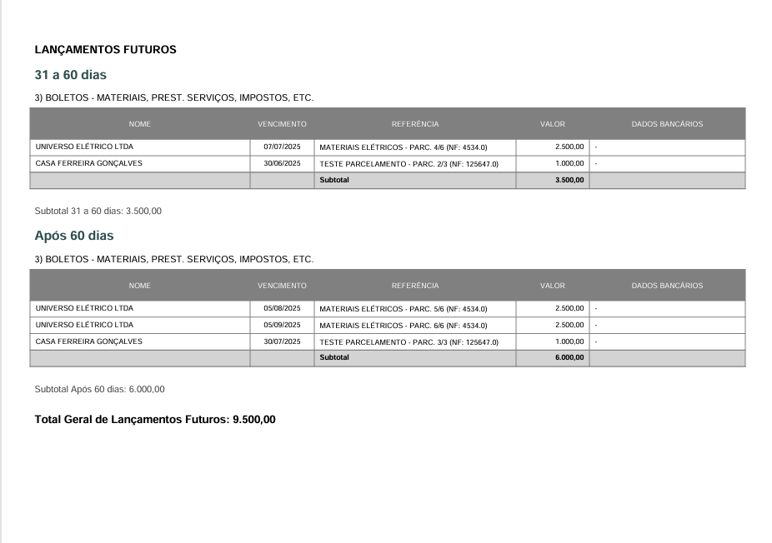

ANEXO 2: RELATÓRIO QUINZENAL DE DESPESAS (com NOTAS)
